INTRODUCCIÓN

El concepto de Balanced Scorecard o Cuadro de Mando Integral nace para relacionar de manera definitiva la estrategia y su ejecución empleando indicadores y objetivos, mide la actuación de la organización desde cuatro perspectivas equilibradas: las finanzas, los clientes, los procesos internos y la formación y crecimiento (conocimiento y aprendizaje). Además de brindar información a los gerentes desde estas cuatro perspectivas, el sistema minimiza la sobrecarga de información, limitando la cantidad de mediciones usadas

El Balanced Scorecard parte del principio de que la estrategia y la visión de una organización pueden ser enlazadas a cuatro medidas de desempeño, cuyo comportamiento permite evaluar la forma como se están cumpliendo los objetivos comparados en dichas variables.

Balanced Scorecard traduce la estrategia y la misión de una organización en un amplio conjunto de medidas de la actuación que proporcionan la estructura necesaria para un sistema de gestión y medición estratégica, pone énfasis en que los indicadores financieros y no financieros deben formar parte del sistema de información para emplearlos en todos los niveles de la organización.
Sin embargo, el verdadero poder del Balanced Scorecard aparece cuando se transforma de un sistema de indicadores en un sistema de gestión.
A medida que más y más empresas trabajan con el Balanced Scorecard, se dan cuenta de que puede utilizarse para: clarificar la estrategia y conseguir el consenso sobre ella, comunicar la estrategia a toda la organización, alinear los objetivos personales y departamentales con la estrategia, vincular los objetivos estratégicos con los objetivos a largo plazo y los presupuestos anuales, identificar y alinear las iniciativas estratégicas, realizar revisiones estratégicas periódicas y sistemáticas, y obtener un feedback para la estrategia y mejorarla.

CAPÍTULO 1

- GENERALIDADES

Antecedentes

El hospital se encuentra ubicado en la ciudad de Guayaquil, y su creación fue en respuesta a las necesidades de albergar un centro en el cual sean atendidas las futuras madres de la ciudad de Guayaquil. Es un hospital sin fines de lucro donde concurren las futuras madres de todo el país, en especial las cercanas a la provincia del Guayas.

En el año 2008 el hospital atendió 93014 pacientes en el área de consulta externa en las seis especialidades.

La consulta externa del hospital atiende en dos turnos de trabajo. El 63% de las atenciones de los pacientes son en el turno de la mañana.
Seis especialidades brindan el servicio de Consulta externa, la que mayor demanda de pacientes tiene es la especialidad de Gineco- Obstetricia.

Un gran problema en el área de consulta externa es el tiempo de espera, ya que una paciente debe esperar en promedio 128 minutos, lo que representa el 80% del tiempo total de permanencia y recorrer 57 metros para ser atendida. El costo anual de las actividades que no agregan valor al proceso equivale a $63.453,90 y $15.530 es el lucro cesante anual por ineficiencia en el proceso.

Las autoridades del hospital consideran que la demanda va en aumento a medida que el índice de pobreza aumente en las provincias del país por lo que los servicios colapsen.

Objetivo General

Implementar un sistema de control para mejorar su desempeño en el área de Consulta Externa de un Hospital de la localidad sin fines de lucro.

1.3 Objetivos Específicos

  - Encontrar los principales problemas así como la causa raíz que genera los problemas que afectan al desempeño del área de estudio
  - Identificar estrategias en base al análisis FODA
  - Implementar el sistema de control mediante la elaboración de la planificación estratégica y cuadro de mando integral
  - Establecer un procedimiento de auditoría para el sistema de control de gestión.
  - Realizar un análisis de datos mediante los resultados proyectados en el cuadro de mando integral.

1.4 Metodología de la Tesina

La tesina presenta la siguiente metodología:

- Se realiza el análisis de la situación actual del hospital mediante la recolección de información, entrevistas y documentación obtenida, entregada por el personal del hospital.
- Luego se identifican los problemas y la causa raíz a través del diagrama de Pareto y los 5 por qué.
- Se elabora el análisis FODA para la identificación de las fortalezas, debilidades, oportunidades y amenazas.
- Con base en el análisis FODA se realiza la Planificación estratégica (misión, visión, valores, ventaja competitiva, macro-objetivos).
- Se implementa el BSC o Cuadro de Mando Integral para el cual se despliegan los macro objetivos en objetivos, se establecen indicadores, metas, métricas, parámetros y se arman los tableros de control.
- Se establecen iniciativas estratégicas que genera valor agregado a los objetivos establecidos.
- Se establece el procedimiento de auditoría del sistema de control de gestión.
- Finalmente se analiza los resultados por medio del cuadro de mando integral, se elaboran las respectivas conclusiones y recomendaciones.

1.5 Estructura de la Tesina

- El capítulo 1 llamado Generalidades, muestra los antecedentes, el objetivo general y objetivos específicos del desarrollo de la tesina.
- En el capítulo 2 se define el marco teórico de los conceptos utilizados en la tesina.
- El capítulo 3 corresponde al Diagnóstico de la Situación actual, se realiza el diagnóstico del área de consulta externa, se analizan los problemas principales y se determinó la causa raíz.
- El capítulo 4 es la Implementación del Sistema de Control de Gestión, donde se elabora la planificación estratégica, que incluye: El análisis FODA, la misión, visión, objetivos estratégicos, iniciativas estratégicas, creación de indicadores, reuniones de seguimiento, ciclo de mejora continua y procedimientos para controlar las acciones correctivas.
- En el capítulo 5 se establece el procedimiento de auditoría del sistema de control de gestión.
- En el capítulo 6 se realiza el Análisis de los resultados.
- En el capítulo 7 se indican las principales conclusiones obtenidas en el desarrollo de la tesina y se realizan las respectivas recomendaciones.

CAPÍTULO 2

- MARCO TEÓRICO

Sistema de control de gestión

2.1.1 Introducción

En una organización es necesario tener un sistema de información que permita analizar la situación económica desde un punto de vista global al que se llama sistema de control de gestión, cuya finalidad consiste en medir el resultado de la gestión de los responsables respecto al cumplimiento de los objetivos previamente fijados.
El sistema de control de gestión debe estar preparado para evolucionar e ir adaptándose a las diferentes circunstancias en ésta época en que las empresas se mueven en un entorno más competitivo, más flexible, más dinámico, con mayor complejidad y que evoluciona rápidamente.

En la actualidad las empresas u otro tipo de organizaciones tienen la necesidad de poder controlar su actividad y más concretamente, los resultados obtenidos, para ello es necesario que exista un sistema de control de gestión que permita poder medir, valorar e informar sobre el cumplimiento y evolución de los objetivos fijados y que, además, permita prever la evolución futura de los mismos y ayude a mejorar el cumplimiento de éstos a los diferentes responsables.

2.1.2 Conceptos básicos

Misión.- La misión indica el motivo, propósito o razón de ser de una organización porque define lo que pretende hacer, cumplir en el entorno en el que actúa y es influenciada por agentes externos, historia de la empresa, recursos disponibles y capacidades distintivas
Visión.- Es el camino al cual se dirige la empresa a largo plazo y sirve de rumbo para orientar las decisiones estratégicas de crecimiento junto a las de competitividad.

Visión estratégica.- Indica las aspiraciones de la administración para la organización, proporcionando una vista panorámica de "en qué negocios deseamos estar, hacia dónde nos dirigimos y la clase de compañía que estamos tratando de crear".
Valores.- Define el conjunto de principios, creencias, reglas que regulan la gestión de la organización. Constituyen la filosofía institucional y el soporte de la cultura organizacional
Diagrama de Pareto.- El Diagrama de Pareto es una forma especial de gráfico de barras verticales que separa los problemas muy importantes de los menos importantes, estableciendo un orden de prioridades.
Fue creado sobre la base del principio de Pareto 80% de los problemas son provenientes de apenas el 20% de las causas.
Diagrama causa efecto.- El diagrama causa-efecto es una forma de organizar y representar las diferentes teorías propuestas sobre las causas de un problema. Se conoce también como diagrama de Ishikawa o diagrama de espina de pescado y se utiliza en las fases de Diagnóstico y Solución de la causa.

2.1.3 Beneficios

El sistema de control de gestión permite:

Aspectos funcionales:

- Conseguir el cumplimiento de objetivos.
- Ayudar a la toma de decisiones.
- Anticipar problemas futuros.
- Controlar la evolución del negocio.
- Dar soporte al cuadro de mando y a los indicadores clave.
- Controlar mejor los recursos consumidos.
- Asignar responsabilidades y evaluar su cumplimiento.
- Comprobar la efectividad de la planificación estratégica.

Aspectos Prácticos:

- Evaluar la eficacia de la función de control de gestión.
- Comprobar que el presupuesto contiene toda la información necesaria y sin errores.
- Conseguir tener los informes más adecuados para los diferentes responsables.
- Revisar que el sistema de costes proporcione toda la información adecuada.

    - Descripción del Sistema

2.1.4.1 Definición

“El BALANCED SCORECARD es un sistema de Control de Gestión que traduce la Estrategia y la Misión en un conjunto de objetivos relacionados entre sí, medidos a través de indicadores y ligados a planes de acción que permiten alinear el comportamiento de todos los miembros de la organización”.
Existen seis etapas para la implantación del Balance Scorecard.
- Análisis de la situación actual y obtención de información.
- Análisis de la empresa y determinación de las funciones generales.
- Estudio de las necesidades según prioridades y nivel informativo.
- Señalización de las variables críticas en cada área funcional.
- Establecimiento de una correspondencia eficaz y eficiente entre las variables críticas y las medidas precisas para su control.
- Configuración del cuadro de mando según las necesidades y la información obtenida.
En una primera etapa, la empresa debe de conocer en qué situación se encuentra, valorar dicha situación y reconocer la información con la que va a poder contar en cada momento o escenario, tanto la del entorno como la que maneja habitualmente.
Esta etapa se encuentra muy ligada con la segunda, en la cual la empresa habrá de definir claramente las funciones que la componen, de manera que se puedan estudiar las necesidades según los niveles de responsabilidad en cada caso y poder concluir cuáles son las prioridades informativas que se han de cubrir, cometido que se llevará a cabo en la tercera de las etapas.
Por otro lado, en una cuarta etapa se han de señalizar las variables críticas necesarias para controlar cada área funcional. Estas variables son ciertamente distintas en cada caso, ya sea por los valores culturales y humanos, o ya sea por el tipo de área que se esté refiriendo. Lo importante en todo caso, es determinar cuáles son las importantes en cada caso para que se pueda llevar a cabo un correcto control y un adecuado proceso de toma de decisiones.
Posteriormente, y en la penúltima de las etapas, se ha de encontrar una correspondencia lógica entre el tipo de variable crítica determinada en cada caso, y el ratio, valor, medida, etc. que se informe de su estado cuando así se estime necesario. De este modo se podrá atribuir un correcto control en cada momento de cada una de estas variables críticas.
En último lugar, se debe configurar el Cuadro de mando en cada área funcional, y en cada nivel de responsabilidad, de manera que albergue siempre la información mínima, necesaria y suficiente para poder extraer conclusiones y tomar decisiones acertadas.
2.1.4.2 Estrategia
Es un conjunto de objetivos y políticas para lograr objetivos amplios.
2.1.4.3 Planeación del desempeño individual

Es un procedimiento estructural y sistemático para medir, evaluar e influir sobre los atributos, comportamientos y resultados relacionados con el trabajo, así como el grado de ausentismo, con el fin de descubrir en qué medida es productivo el empleado y si puede mejorar su rendimiento futuro.

2.1.4.4 Tutoría/Coaching

“El Coaching Estratégico es una forma de intervención estratégica enfocada al contexto individual aunque se pueda realizar también en grupo”.

2.1.4.5 Evaluación de resultados y desempeño

“Constituye el proceso por el cual se estima el rendimiento global del empleado”. Procura brindar retroalimentación a los empleados sobre la manera en que cumplen sus actividades.

  - Enfoque estratégico

2.2.1 Proceso de planeación estratégica

La planeación estratégica es el proceso de determinar cuáles son los principales objetivos de una organización y los criterios que precedieran la adquisición, uso y disposición de recursos en cuanto a la consecución de los referidos objetivos. Estos objetivos engloban misiones o propósitos determinados previamente, así como los objetivos específicos buscados por una empresa.

La planificación estratégica es una herramienta por excelencia de la Gerencia Estratégica, consiste en la búsqueda de una o más ventajas competitivas de la organización, la formulación y puesta en marcha de estrategias permitiendo crear o preservar sus ventajas, todo esto en función de la misión, de sus objetivos, del medio ambiente y de los recursos disponibles

2.2.2 Análisis FODA

Es la sigla usada para referirse a una herramienta analítica que permite trabajar con toda la información que se posea sobre el negocio, útil para examinar Fortalezas, Oportunidades, Debilidades y Amenazas.
Este tipo de análisis representa un esfuerzo para examinar la interacción entre las características particulares de su negocio y el entorno en el cual éste compite. El análisis FODA tiene múltiples aplicaciones y puede ser usado por todos los niveles de la corporación y en diferentes unidades de análisis tales como producto, mercado, producto-mercado, línea de productos, corporación, empresa, división, unidad estratégica de negocios.
El análisis FODA consta de dos partes: una interna y otra externa, la parte interna tiene que ver con las fortalezas y las debilidades de su negocio: Análisis de Recursos (Capital, recursos humanos, activos fijos y activos no tangibles, etc.).

La parte externa mira las oportunidades que ofrecen el mercado y las amenazas que debe enfrentar su negocio en el mercado seleccionado:
- Análisis del Entorno: (Proveedores, clientes, mercados, competidores).
- Grupos de interés: Gobierno, instituciones públicas, etc.

  - Perspectivas estratégicas:

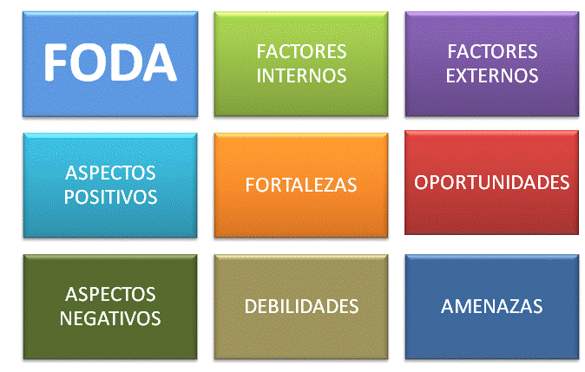
FIGURA 1.1 ANÁLISIS FORA

2.3.1 Objetivos estratégicos:

“Establecen una dirección, ayudan a la evaluación, producen sinergia, revelan prioridades, permiten la coordinación. Se monitorean por medio de indicadores los cuales deben ser pocos pero desafiantes, mensurables, consistentes, razonables y claros, y se refieren a áreas estratégicas, relacionados con la misión y la instalación y desarrollo de capacidades de gestión “.

2.3.2 Clientes
Las mediciones clave son: grado de satisfacción, retención, adquisición y rentabilidad de los clientes. Para satisfacer a los clientes o usuarios no sólo deberá actuar en disminuir costos, sino también mejorar la calidad, flexibilidad, plazos de entrega y servicio de postventa.
2.3.3 Financiera

Sus indicadores varían según la fase del producto; por ejemplo, la fase de crecimiento (porcentaje de aumento de ventas); fase de sostenimiento (rentabilidad), fase de cosecha.

2.3.4 Procesos

Tiene por objeto identificar los procesos críticos de éxito para mejorarlos, eliminar los despilfarros y reducir costos a fin de satisfacer mejor a los clientes y aumentar la rentabilidad de la empresa

2.3.5 Desarrollo y talento humano

Proporcionan la infraestructura necesaria para que las tres primeras perspectivas alcancen sus objetivos. Son los inductores esenciales para conseguir unos resultados excelentes en las perspectivas anteriores. Las medidas principales son: empleados (grado de satisfacción, aprendizaje, motivación, retención y productividad); sistema de información (su capacidad y adecuación a la empresa.
2.4 Alineamiento organizacional y mapa estratégico
Debe ser desarrollado hasta el nivel operativo de forma tal que toda la organización está alineada con la estrategia. Los incentivos del personal de base estarán ligados al logro de sus propios indicadores, los cuales deben estar alineados a los indicadores de su superior hasta llegar a los indicadores corporativos, construyendo una relación causa-efecto.
Mapa estratégico.- “Es una representación grafica y simplificada de la estratégica de una organización que le ayuda a saber qué es y a dónde ha de conducirse en el futuro”.
2.5 Matriz de control

La finalidad de un tablero o matriz de control es la de evidenciar la necesidad de tomar acciones para alcanzar los objetivos previstos y mejorar los procesos.
Entre los aspectos más relevantes en la construcción de una matriz de control se enumera a continuación:
- Asignar responsabilidades y facilitar la comunicación entre los distintos niveles directivos permitiendo mejorar los resultados.
- Presentar sólo aquella información que resulte imprescindible, de una forma sencilla, resumida y eficaz para la toma de decisiones.
- Se recomienda representar un número reducido de indicadores.
- Simplificar su representación mediante la utilización de tablas, curvas, cuadro de datos, etc. El juego de colores puede utilizarse para evidenciar cambios de estado, tendencias y situación respecto a un umbral.
2.6 Toma de decisiones basados en el sistema de control de gestión:
Los responsables y directivos en conjunto después de analizar los resultados en base a los indicadores, verifican cuáles metas fueron alcanzadas y cuáles no, para obtener un resultado final y tomar las debidas acciones.

2.7 Introducción a la manufactura esbelta:

El término “LEAN MANUFACTURING “proviene de la traducción de manufactura “esbelta” que sobre todo es una forma de pensar y de vivir aplicando un conjunto de principios y de herramientas.
Lean persigue un equilibrio entre el cumplimiento de las especificaciones de calidad, la eliminación sistemática de los desperdicios y el respeto por los flujos de los procesos, eliminando para ello todas las actividades no generadoras de valor agregado para la empresa y sus clientes.
2.8 Técnicas de manufactura esbelta
VSM (Value Stream Mapping).-
Son todas las actividades en un negocio que son necesarios para diseñar y producir un producto y entregarle al cliente final
Es una herramienta que ayuda a la gente ver y entender el flujo de material e información de cómo se hace un producto a través del Value Stream.
5S’s
5s es la base de lean Manufacturing y los fundamentos de un enfoque disciplinado del lugar de trabajo.
5s: 5 pasos para poner al día el lugar de trabajo.
Paso 1: Sort (Seiri, clasificar)
Paso2: Straighten (Seiton, colocar)
Paso3: Shine (Seiso, limpieza)
Paso 4: Standardize (seiketsu, estandarizar)
Paso 5: Sustain (Shitsuke, disciplina)
Trabajo estandarizado
Hoja de trabajo estandarizado:
- Proporciona instrucciones claras y completas para el operador.
- Organiza métodos de trabajo sin exceso de desperdicio
8 Tipos de desperdicios:
- Sobreproducción.
- Retrabajo
- Transporte
- Defectos
- Inventario
- Espera
- Movimiento
- Sub Utilización de Talento Humano
Mantenimiento Productivo Total (TPM)
TPM es una metodología que asegura mejoras rápidas y continuas en la manufactura al eliminar averías en los equipos

Flujo continuo
Es un sistema de manufactura en el cual los procesos de producción de adelanta jalan a los de atrás.
Pull System (kanban)
- Estandarizar inventarios en proceso.
- Controlar la producción y el manejo del material.
- Herramienta de control visual, para administrar estaciones de trabajo.
- Elimina la sobreproducción.
- Estandariza los procesos de producción.
- Minimiza la cantidad de producto en proceso.
- Identifica cuellos de botella en el proceso.

CAPÍTULO 3
- DIAGNÓSTICO DE LA SITUACIÓN ACTUAL

3.1 Información General de la Empresa

La organización en estudio, denominada como El Hospital, brinda servicios de salud a mujeres embarazadas y en etapa reproductiva. Cuenta con personal médico altamente calificado.
Es una organización sin fines de lucro que presta servicios a la comunidad ya por varias décadas.

También se brindan servicios médicos a través de dos dispensarios ubicados en zonas populares del norte y sur de la ciudad de Guayaquil. Ambos centros de tratamiento están equipados y mantienen un enlace directo con la consulta externa para el control de las pacientes, a través de sus historias clínicas.

3.1.1 Actividad Económica

La consulta externa ofrece servicios médicos a mujeres en etapa reproductiva, cuenta con especialidades como Gineco-Obstetricia, Urología, Cardiología, Colposcopia, Genética e Infertilidad

3.1.2 Misión

“Brindar atención con calidad, calidez y eficiencia a mujeres de escasos recursos económicos en las diversas etapas de su vida reproductiva y a los neonatos”.

3.1.3 Visión

"Modelo de servicio, con gestión moderna y auto sustentable destinado a convertirse en un centro de investigación en medicina perinatal a nivel nacional e internacional.

3.1.4. Estructura Organizacional

El organigrama de la Consulta Externa se detalla a continuación:
Figura 3.1 estructura organizacional de la consulta externa

3.1.5 Análisis de Fuerza Laboral

El equipo humano que labora en la consulta externa está compuesto por 63 colaboradores; lo conforman personal técnico y administrativo como médicos, obstetras, enfermeras, auxiliares de enfermería, ayudantes de enfermería, secretarias, cajeras, trabajadoras sociales, auxiliares de farmacia y auxiliares de servicios.

3.1.6 Descripción del servicio y principales procesos críticos

Los principales servicios que brinda EL HOSPITAL son los que se muestran en la siguiente tabla:

TABLA 1
SERVICIOS QUE PRESTA EL HOSPITAL

La consulta externa atiende alrededor de 93,000 pacientes al año en sus dos turnos de trabajo, en las especialidades de Gineco-Obstetricia, Cardiología, Colposcopía, Infertilidad, Urología y Genética. El 63% del total de las atenciones se da en el turno de la mañana.

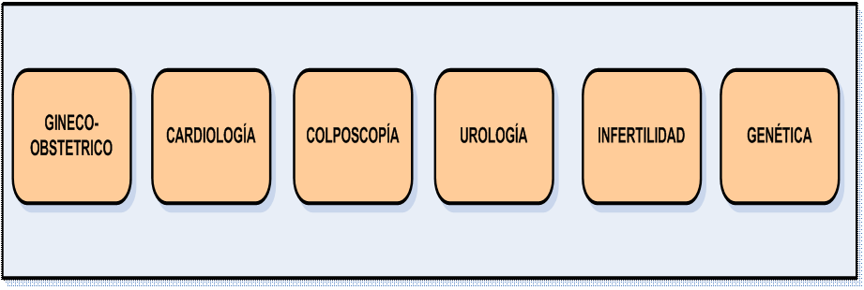

FIGURA 3.2 SERVICIOS QUE PRESTA EL ÁREA DE CONSULTA EXTERNA

Procesos Primarios:

- Medicina Crítica
- Consulta Externa
- Hospitalización
- Neonatología
- Docencia
- Investigación

Procesos de Apoyo Asistenciales

- Enfermería
- Terapia Respiratoria
- Laboratorio Clínico
- Imágenes
- Patología
- Banco de Sangre
- Farmacia
- Estimulación Temprana
- Nutrición
- Nutrición y Servicio

Procesos de Apoyo Administrativo

- Desarrollo Humano
- Administración
- Mantenimiento
- Infraestructura
- Estadística
- Sistemas
- Seguridad
- Suministros
- Trabajo Social
Macroproceso

FIGURA 3.3 MACROPROCESO DEL HOSPITAL

Descripción de los principales problemas encontrados en el área de Consulta Externa

Para identificar los principales problemas en la consulta externa del Hospital se recolecta información relevante, datos estadísticos, se observan actividades y se entrevista al personal.

Las actividades que se identifican dentro del proceso de atención de pacientes de la consulta externa fueron divididas en actividades que agregan valor y actividades que no agregan valor. Las actividades que agregan valor son las que el paciente percibe y está dispuesto a pagar por ellas, y las actividades que no agregan valor son las que el paciente no está dispuesto a pagar por ellas y además representan un desperdicio para el proceso y por lo tanto costos.

Las actividades que no agregan valor se denominan desperdicios, están clasificados según la metodología lean y son los siguientes:
- Sobreproducción
- Movimiento
- Reproceso
- Inventario
- Transporte
- Sub-utilización de Talento Humano
La espera es otro desperdicio que se maneja independientemente, debido a su impacto
FIGURA 3.4 PRINCIPALES PROBLEMAS EN EL ÁREA DE CONSULTA EXTERNA DEL HOSPITAL

Diagrama de Pareto
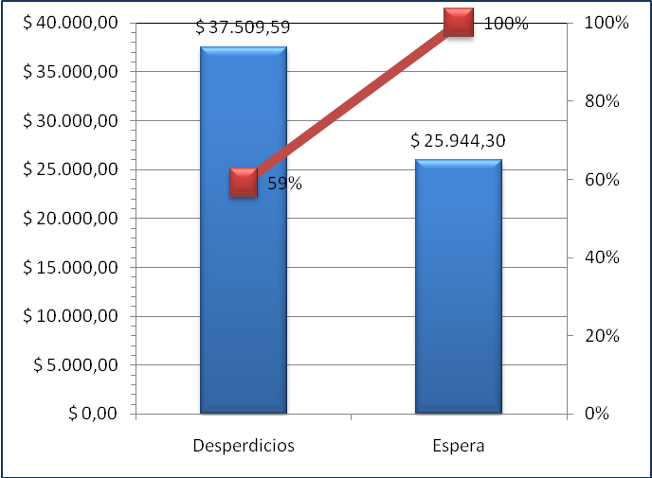
GRÁFICO 3.1 PRINCIPALES PROBLEMAS EN EL ÁREA DE CONSULTA EXTERNA

Los desperdicios influyen en un 59% en el total de los costos sumergidos, por lo que el estudio se enfoca en este principal problema que presenta la consulta externa.

Determinación de la Causa Raíz

Se realiza un análisis de causa raíz, usando como herramienta el diagrama de Ishikawa y la técnica de los 5 ¿Por qué? A continuación se presenta el análisis de la causa raíz:
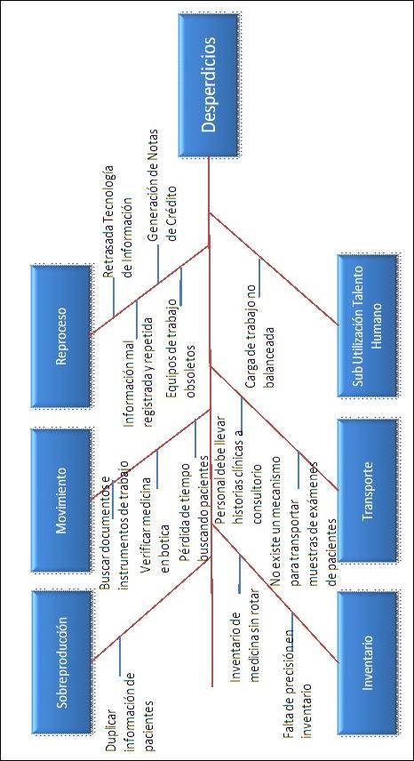

FIGURA 3.5 DIAGRAMA CAUSA – EFECTO PARA DESPERDICIOS

Para encontrar la causa raíz, se aplica la técnica de los 5 porqués a cada una de las causas.

Reprocesos:

Primera causa: Equipos de trabajo obsoletos

  - ¿Por qué hay equipos de trabajo obsoletos?

Porque no se ha asignado dentro del presupuesto del hospital la adquisición de nuevos equipos de trabajo.

  - ¿Por qué no se han asignado dentro del presupuesto del hospital la adquisición de nuevos equipos de trabajo?
Porque el Jefe de la Consulta Externa no ha hecho las respectivas gestiones para dar seguimiento a la orden de pedido de equipos.

  - ¿Por qué el Jefe de la Consulta Externa no ha hecho las respectivas gestiones para dar seguimiento a la orden de pedido de equipos?
Porque se trabaja mediante la “técnica apaga incendios”.

  - ¿Por qué se trabaja mediante la “técnica apaga incendios”?
Porque no existe un listado de equipos críticos del área.

  - ¿Por qué no existe un listado de equipos críticos del área?

Porque no hay un sistema de control que permita monitorear la vida útil de los equipos críticos y sobre todo la capacidad instalada.

Segunda causa: Retrasada tecnología de la información

- ¿Por qué hay una retrasada tecnología de información?

Porque no se han invertido los recursos necesarios en tecnología apropiada para el hospital.

- ¿Por qué no se han invertido los recursos necesarios en tecnología apropiada para el hospital?

Porque la administración no ha hecho un estudio acerca de las necesidades tecnológicas del hospital.

- ¿Por qué la administración no ha hecho un estudio acerca de las necesidades tecnológicas del hospital?

Porque no perciben que sea necesario invertir en un estudio sobre tecnología

- ¿Por qué no perciben que sea necesario invertir en un estudio sobre tecnología?

Porque no existen indicadores que monitoreen el número de errores o el tiempo de espera que genera el no tener una tecnología de información apropiado.

- ¿Por qué no existen indicadores que monitoreen el número de errores o el tiempo de espera que genera el no tener una tecnología de información apropiado?

Porque no hay un sistema de control que permita monitorear el impacto económico por no contar con nuevas tecnologías.

Tercera causa: Generación de notas de crédito

  - ¿Por que existe generación de notas de crédito?

Porque las cajeras facturan mal las ordenes de exámenes, ecografías o servicios de la consulta.

  - ¿Por qué las cajeras facturan mal las órdenes de exámenes, ecografías o servicios de la consulta?
Porque las cajeras deben esperar que las pacientes verifiquen información en trabajo social sin ayuda del sistema.

  - ¿Por qué las cajeras deben esperar que las pacientes verifiquen información en trabajo social sin ayuda del sistema?

Porque hay cierta información importante que no está sistematizada.

  - ¿Por qué hay cierta información importante que no está sistematizada?

Porque no se optimiza el uso de los escasos recursos tecnológicos.

  - ¿Por qué no se optimiza el uso de los escasos recursos tecnológicos?

Porque no hay un sistema de control que permita optimizar los recursos que se tienen disponibles.

Cuarta causa: Información mal ingresada al sistema y repetida

  - ¿Por qué existe información mal ingresada y repetida?

Porque se registra la misma información de manera digital y física.

  - ¿Por qué se registra la misma información de manera digital y física?

Porque no se ha ordenado lo contrario a los colaboradores.
  - ¿Por qué no se ha ordenado lo contrario a los colaboradores?

Porque no existe un procedimiento oficial sobre las actividades que debe realizar el personal.

  - ¿Por qué no existe un procedimiento oficial sobre las actividades que debe realizar el personal?

Porque no existe un sistema de control que permita monitorear las actividades realizadas por el personal.

Movimiento:

Primera causa: Buscar documentos, instrumentos de trabajo

  - ¿Por qué se demora el personal 10 minutos por paciente buscando documentos e instrumentos de trabajo?

Porque los consultorios no están correctamente organizados.

  - ¿Por qué los consultorios no están correctamente organizados?

Porque no se ha establecido un correcto almacenamiento de documentos e instrumentos de trabajo

  - ¿Por qué no se ha establecido un correcto almacenamiento de documentos e instrumentos de trabajo?
Porque no se ha asignado el espacio físico para hacerlo.

  - ¿Por qué no se ha asignado el espacio físico para hacerlo?

Porque no existe un cultura de orden dentro del trabajo.

  - ¿Por qué no existe una cultura de orden dentro del trabajo?

Porque no existe un sistema de control que permita monitorear el nivel de productividad de los colaboradores del área y no les importa cuánto se demoran.

Segunda causa: Verificar medicinas en botica

  - ¿Por qué los médicos deben verificar medicinas en botica?

Porque la información que está en el sistema siempre es errónea.

  - ¿Por qué la información que está en el sistema siempre es errónea?

Porque esta información no es actualizada.

  - ¿Por qué esta información no es actualizada?

Porque nadie controla la medicina que hace falta en botica.

  - ¿Por qué nadie controla la medicina que hace falta en botica?

Porque el boticario no sabe cuánta medicina pedir para cubrir la demanda.

  - ¿Por qué el boticario no sabe cuánta medicina pedir para cubrir la demanda?

Porque no existe una política de stock e indicadores que monitoreen la tendencia o comportamiento del mismo.

Tercera causa: Pérdida de tiempo buscando pacientes

  - ¿Por qué se debe buscar a los pacientes?

Porque los pacientes no llegan a la hora indicada

  - ¿Por qué los pacientes no llegan a la hora indicada?

Porque no conocen la ubicación de los consultorios

  - ¿Por qué no conocen la ubicación de los consultorios?

Porque no existe una señalética adecuada

  - ¿Por qué no existe un señalética adecuada?

Porque no existe un sistema de control que monitoree el nivel de productividad de los consultores y por lo tanto no se generan acciones que permitan un mejoramiento continuo al área como es el caso de la señalética.

Sobreproducción:

Primera causa: Duplicar información de pacientes

  - ¿Por qué se duplica la información de pacientes?

Porque no se conoce si la información del paciente está en carpeta impresa o en registro digital.
  - ¿Por qué no se conoce si la información del paciente está en carpeta impresa o en registro digital?

Porque no existe procedimientos claros e indicadores que midan el nivel de desempeño de quienes manejan la información del paciente.

Inventario:

Primera causa: Inventario de medicina sin rotar

- ¿Por qué existe inventario de medicina sin rotar?

Porque no se realiza un análisis de inventario

- ¿Por qué no se realiza un análisis de inventario?

Porque no existen políticas establecidas para inventario

- ¿Por qué no existen políticas para inventario?

Porque no existe un sistema de control que defina las políticas de inventario necesarias y los indicadores para monitorear la tendencia.

Segunda causa: Falta de precisión en el inventario

- ¿Por qué existe falta de precisión en el inventario en el sistema?

Porque no se actualiza la información de bodega al sistema
- ¿Por qué no se actualiza la información de bodega al sistema?

Por qué el personal no conoce las herramientas del sistema
- ¿Por qué el personal no conoce las herramientas del sistema?

Porque el personal de bodega no ha recibido capacitación sobre ingresar información al sistema.

- ¿Por qué el personal de bodega no ha recibido capacitación sobre ingresar información al sistema?

Porque no existe un sistema de control que permita monitorear el nivel de competencias de los colaboradores.

Transporte:

Primera causa: No existe un mecanismo para transportar muestras rápidamente

- ¿Por qué no existe un mecanismo para transportar muestras rápidamente?

Porque no se ha asignado dentro del presupuesto el valor necesario para su adquisición.

- ¿Por qué no se ha asignado dentro del presupuesto el valor necesario para su adquisición?

Porque la administración no ha recibido el pedido oficial de los transportadores, ya que actualmente las muestras son transportadas por el personal de enfermería o por las pacientes sin ningún control.

- ¿Por qué la administración no ha recibido el pedido oficial de los transportadores (carritos)?

Porque los jefes de área no han determinado el número adecuado que se necesitan.

- ¿Por qué los jefes de área no han determinado el número adecuado que se necesitan.

Porque no se monitorea el número de muestras que se toman en los consultorios y de los transportadores que se necesitan para las muestras.
Segunda causa: Pérdida de tiempo al transportar documentos de un área a otra

- ¿Por qué se pierde tiempo transportando documentos de un área a otra?

Porque hay departamentos que no tienen información digitalizada y se asigna personal solo para realizar esta función.

- ¿Por qué hay departamentos que no tienen información digitalizada?

Porque existe personal médico que no conoce el uso de las opciones del sistema hospitalario y prefiere revisar historias clínicas físicas.

- ¿Por qué existe personal que no conoce el uso de las opciones del sistema?
Porque no han recibido la respectiva capacitación sobre el sistema.

- ¿Por qué no han recibido la respectiva capacitación sobre el sistema?

Porque no hay un sistema de control que monitoree el desempeño y competencias de colaboradores.

Conclusión:

Al realizar el análisis de los 5 por qué a las 13 causas agrupadas en: Movimiento, reproceso, sobreproducción, inventario, transporte y sub utilización del recurso humano, se concluye que la falta de un sistema de control que monitoree a través de indicadores el nivel de productividad de los colaboradores y actividades es la causa raíz de bajo desempeño del área de consulta externa.

CAPÍTULO 4

4. IMPLEMENTACIÓN DEL SISTEMA DE CONTROL DE GESTIÓN

4.1 Crear al equipo de líderes ejecutivos para movilizar el cambio estratégico

El mayor valor de una organización es el equipo humano, debido a que son ellos los que producen los ingresos. Por lo que se debe determinar un equipo de líderes que direccionen al personal a alcanzar los objetivos estratégicos. A continuación se presenta al equipo de líderes del SCG:

TABLA 2
EQUIPO DE LÍDERES DEL SCG

4.2 Elaborar la Planificación Estratégica

TABLA 3
ANÁLISIS FODA DE LA EMPRESA
FORTALEZAS | DEBILIDADES
La Consulta Externa del Hospital brinda atención gratuita durante el periodo de embarazo | La paciente debe realizar un largo procedimiento para verificar su embarazo y luego obtener atención gratuita
Los precios de sus servicios son bajos. | El hospital no difunde información acerca de los servicios y de los horarios de atención.
Personal médico altamente capacitado y experimentado. | Las enfermeras no son amables con los pacientes.
Atención especializada en embarazo de adolescentes. | Falta de personal de enfermería en el horario de la tarde.
Se cuenta con dos dispensarios ubicados en las zonas populares del norte y sur de la ciudad. | Falta de personal de obstetricia en el horario de la tarde.
 | Falta de privacidad en los consultorios médicos, hay hasta 2 médicos en un mismo consultorio.
 | Personal paramédico desmotivado
 | Las instalaciones actuales son insuficientes para afrontar el crecimiento demográfico del país.
 | La distribución física de los consultorios es inadecuada para la atención de las pacientes.
 | Retrasada tecnología de información.
 | Equipos de trabajo casi obsoletos.
 | Falta de control interno.
OPORTUNIDADES | AMENAZAS
Crear un nuevo hospital ubicado al norte de la ciudad. | Gratuidad en la atención médica de las pacientes obstétricas en las casas públicas de salud.
Ejecución de proyectos para la creación de nuevos servicios médicos para las pacientes. | Sueldos bajos del personal paramédico.
Apoyo del gobierno local y nacional.
Una vez que se realiza el análisis FODA, se definen la misión, visión, valores, ventaja competitiva y objetivos estratégicos.
Misión:
Brindar a pacientes, atención médica de calidad en un tiempo oportuno.
Visión:
Ser líderes en servicio Gineco-Obstétrico a nivel nacional al finalizar el 2011.
Ventaja competitiva:
Contar con 60 años de experiencia al servicio de la comunidad, brindando asistencia médica en especialidades ginecológicas y obstétricas.
Valores:
- Calidad, Calidez y Respeto
- Solidaridad, equidad y responsabilidad
- Trabajo eficiente y proactivo
- Vocación de excelencia en el servicio.

A continuación se presenta la tabla de objetivos estratégicos establecidos para la consulta externa del hospital.
TABLA 4
OBJETIVOS ESTRATÉGICOS PARA EL HOSPITAL
No. | OBJETIVOS ESTRATÉGICOS | META | INDICADOR
1 | Incrementar el porcentaje de recuperación de la inversión a un 90% al finalizar el 2011. | Min 90% | Recuperación de la inversión
2 | Incrementar la eficiencia en el proceso de atención de pacientes en consulta externa en un 80% al finalizar el 2011. | Min. 80% | Eficiencia del Proceso
3 | Cumplir con los tiempos de respuesta en un 90% al finalizar el 2011 | Min. 90% | Cumplimiento del tiempo de respuesta
4 | Cumplir con el programa de citas previas en un 80% al finalizar el 2011 | Min. 80% | Cumplimiento de citas previas
5 | Alcanzar una productividad del 90% al finalizar el 2011 | Min 90% | Productividad del personal

4.3 Alinear a toda la organización hacia la estrategia.

Para que la estrategia tenga éxito se deben definir objetivos que permitan medir y evaluar los resultados obtenidos para tomar decisiones que aporten al mejoramiento continuo de la organización.

A continuación se presenta el mapa estratégico con los objetivos estratégicos específicos que se alinean a los macroobjetivos clasificados en las cuatro perspectivas del BSC.

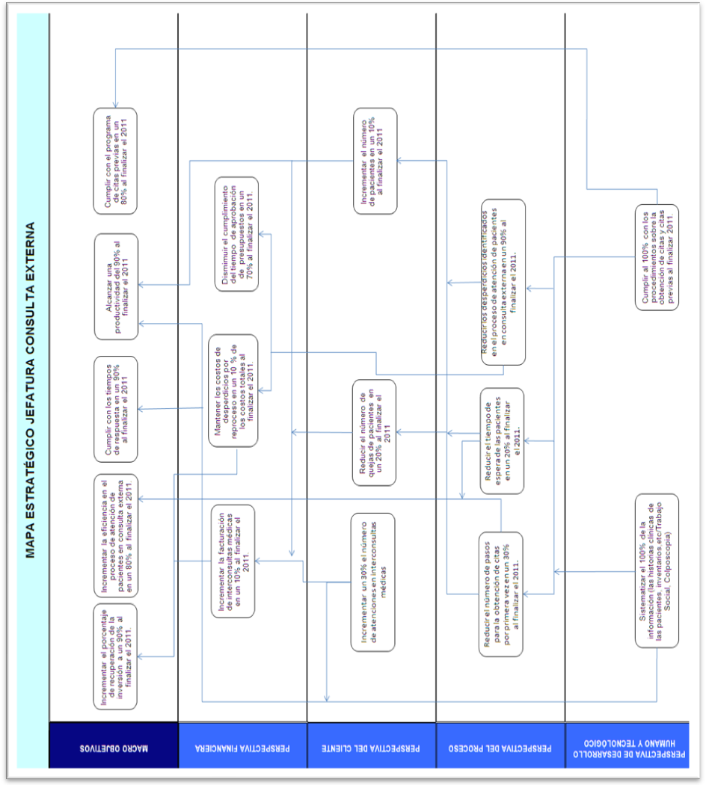

FIGURA 4.1 MAPA ESTRATÈGICO JEFATURA CONSULTA EXTERNA

TABLA 5
OBJETIVOS E INDICADORES

No. | OBJETIVOS | INDICADOR
1 | INCREMENTAR EL PORCENTAJE DE RECUPERACIÓN DE LA INVERSIÓN A UN 90% AL FINALIZAR EL 2011. | RECUPERACIÓN DE LA INVERSIÓN.
2 | INCREMENTAR LA EFICIENCIA EN EL PROCESO DE ATENCIÓN DE PACIENTES EN CONSULTA EXTERNA EN UN 80% AL FINALIZAR EL 2011. | EFICIENCIA DEL PROCESO
3 | CUMPLIR CON LOS TIEMPOS DE RESPUESTA EN UN 90% AL FINALIZAR EL 2011. | CUMPLIMIENTO DE TIEMPO DE RESPUESTA
4 | CUMPLIR CON EL PROGRAMA DE CITAS PREVIAS EN UN 80% AL FINALIZAR EL 2011. | CUMPLIMIENTO DE CITAS PREVIAS.
5 | ALCANZAR UNA PRODUCTIVIDAD DEL 90% AL FINALIZAR EL 2011. | PRODUCTIVIDAD DEL PERSONAL.
6 | INCREMENTAR LA FACTURACION DE INTERCONSULTAS EN UN 10% AL FINALIZAR EL 2011 | FACTURACIÓN INTERCONSULTA
7 | MANTENER LOS COSTOS DE DESPERDICIOS POR REPROCESOS EN UN 10 % DE LOS COSTOS TOTALES AL FINALIZAR EL 2011 | COSTOS POR REPROCESOS
8 | INCREMENTAR UN 30% EL NÚMERO DE ATENCIONES EN INTERCONSULTAS MÉDICAS | ATENCIONES INTERCONSULTA
9 | REDUCIR EL NÚMERO DE PASOS PARA LA OBTENCIÓN DE CITAS POR PRIMERA VEZ EN UN 30% AL FINALIZAR EL 2011 | REDUCCIÓN DE NÚMERO DE PASOS
10 | INCREMENTAR EL NÚMERO DE PACIENTES EN UN 10% AL FINALIZAR EL 2011 | NUEVOS PACIENTES
11 | SISTEMATIZAR AL 100% DE LA INFORMACIÓN(HISTORIAS CLÍNICAS DE LOS PACIENTES, INVENTARIOS , TRABAJO SOCIAL ,ETC | SISTEMATIZACIÓN DE HISTORIAS CLÍNICAS
12 | DISMINUIR EL CUMPLIMIENTO DEL TIEMPO DE APROBACIÓN DE PRESUPUESTOS EN UN 70% AL FINALIZAR EL 2011 | CUMPLIMIENTO DEL TIEMPO DE APROBACIÓN DE PRESUPUESTOS
13 | CUMPLIR AL 100% CON LOS PROCEDIMIENTOS SOBRE LA OBTENCIÓN DE CITAS Y CITAS PREVIAS AL FINALIZAR EL 2011 | CUMPLIMIENTO PARA LA OBTENCIÓN DE CITAS
14 | REDUCIR LOS DESPERDICIOS LEAN IDENTIFICADOS EN EL PROCESO DE ATENCIÓN DE PACIENTES EN CONSULTA EXTERNA EN UN 90% AL FINALIZAR EL 2011 | REDUCCIÓN DE DESPERDICIOS LEAN EN CONSULTA EXTERNA
15 | REDUCIR EL NÚMERO DE QUEJAS EN LOS PACIENTES EN UN 20 % AL FINALIZAR EL 2011 | QUEJAS EN CONSULTA EXTERNA
16 | REDUCIR EL TIEMPO DE ESPERA DE LOS PACIENTES EN UN 30 % AL FINALIZAR EL 2011 | TIEMPO DE ESPERA

4.4 Lograr que la estrategia sea el objetivo de todos y de todos los días.
A continuación se muestra un fichero de indicadores el cual muestra que indicadores son monitoreados, el tipo de indicador, cómo se mide el indicador, la frecuencia de medición y la fuente de captura.

TABLA 6
FICHERO DE INDICADORES
Se ha identificado a los indicadores como positivos, cuando que quiere que sus resultados aumenten, negativos si se espera que los resultados disminuyan y neutros cuando lo que se quiere es mantener los resultados de los indicadores dentro de unos parámetros establecidos.

Indicadores Estratégicos

Un indicador es una medida que permite observar el avance del cumplimiento de los objetivos y metas establecidas, a fin de evaluar los resultados del sistema. Sí algo no se puede medir entonces no se puede controlar. La frecuencia de toma de datos Se establece de forma mensual o anual.

La forma de controlar visualmente los resultados es mediante colores, que se los define de acuerdo a un semáforo de la siguiente manera:
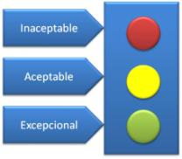
FIGURA 4.2 SEMÁFORO DE CONTROL DE INDICADORES
A continuación se presenta el Tablero de Control de los Macroobjetivos y los Objetivos de las diferentes perspectivas que intervienen en el BSC.
TABLA 7
TABLERO DE CONTROL DE INDICADORES DE MACRO-OBJETIVOS PARA ÁREA CONSULTA EXTERNA

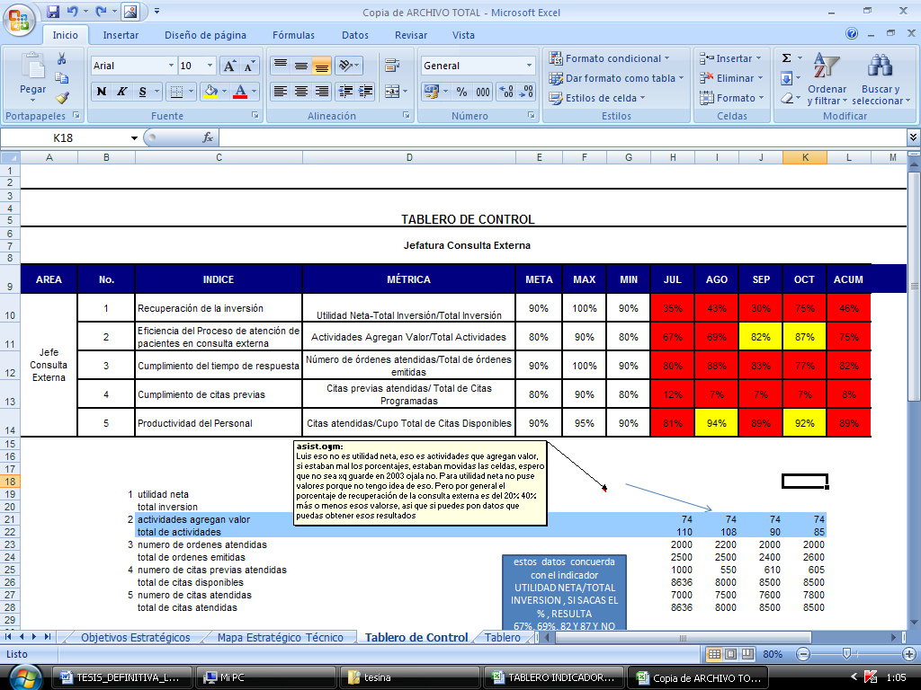

TABLA 8

CONTROL DE OBJETIVOS ESTRATÉGICOS ÁREA CONSULTA EXTERNA
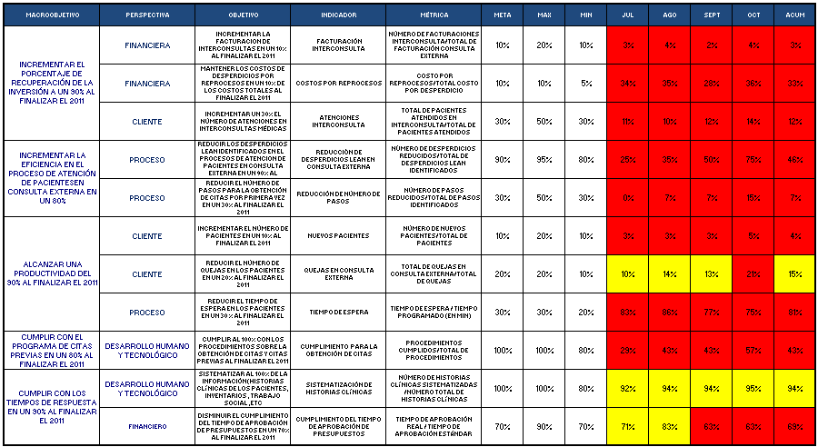

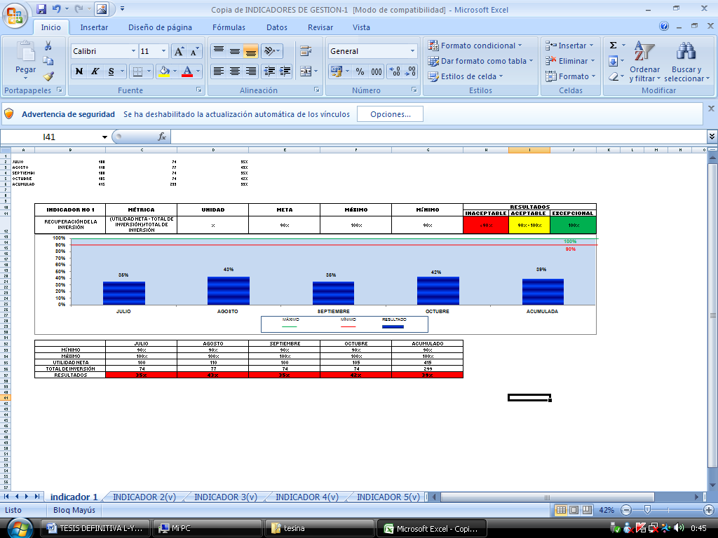

GRÁFICO 4.1 TENDENCIAS PARA EL MACROOBJETIVO 1

En el gráfico 4.1 refiriéndose a inversión a la adquisición, mantenimiento de equipos y remodelación de infraestructura, mobiliarios de oficina, etc. Se aprecia el comportamiento del indicador, según parece no se está recuperando la inversión porque la administración no ha hecho un análisis financiero de los recursos invertidos en el área.

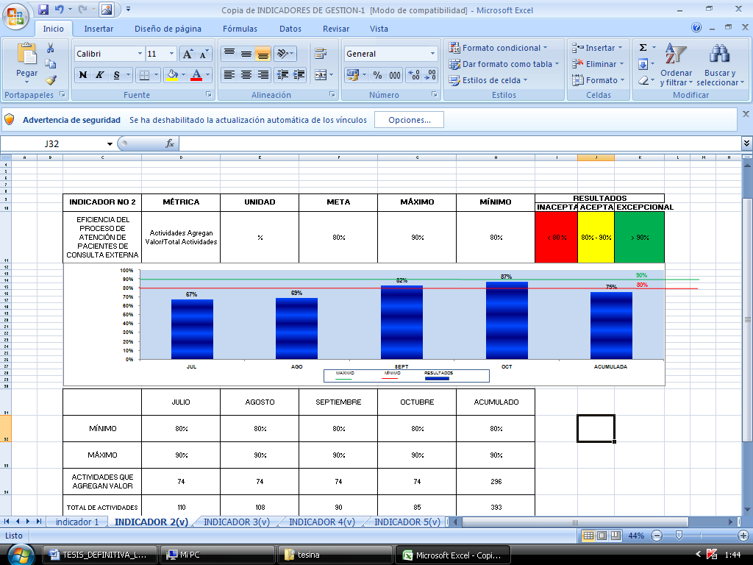

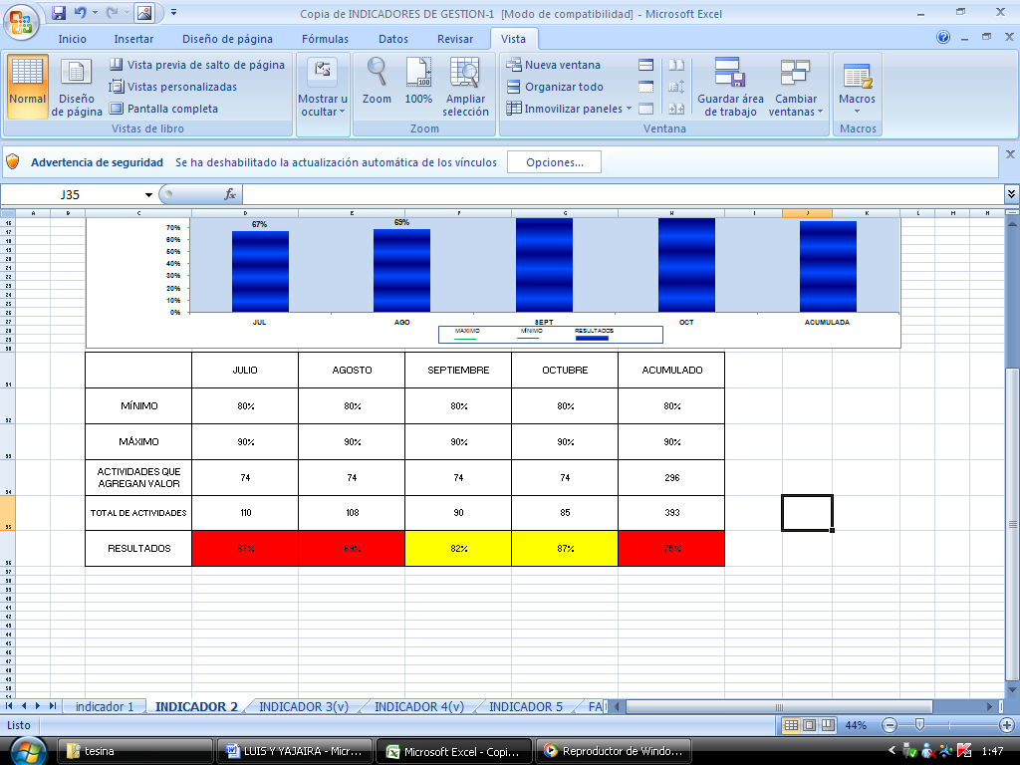

GRÁFICO 4.2 TENDENCIAS PARA EL MACROOBJETIVO 2

En el gráfico 4.2 refiriéndose a las actividades que generan valor en el proceso de atención a las pacientes de consulta externa, se aprecia que el comportamiento del indicador es aceptable en septiembre y octubre, mientras que en los meses de julio y agosto no, debido a que son meses antes de la implementación.

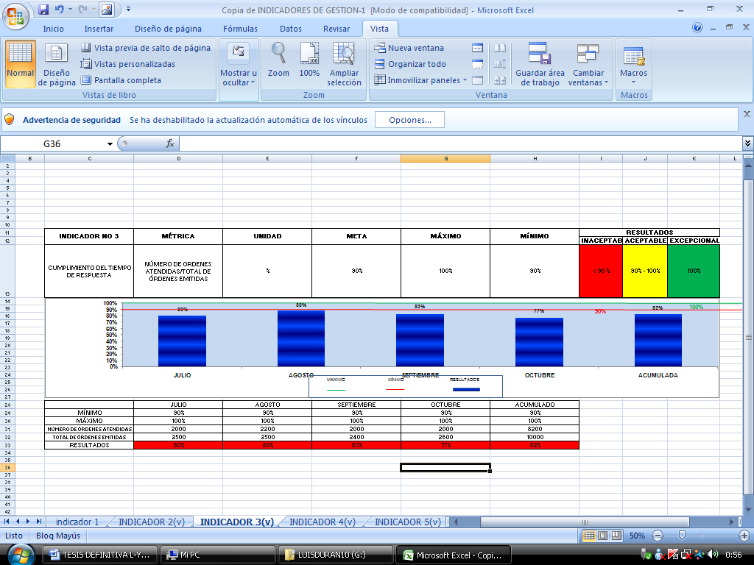

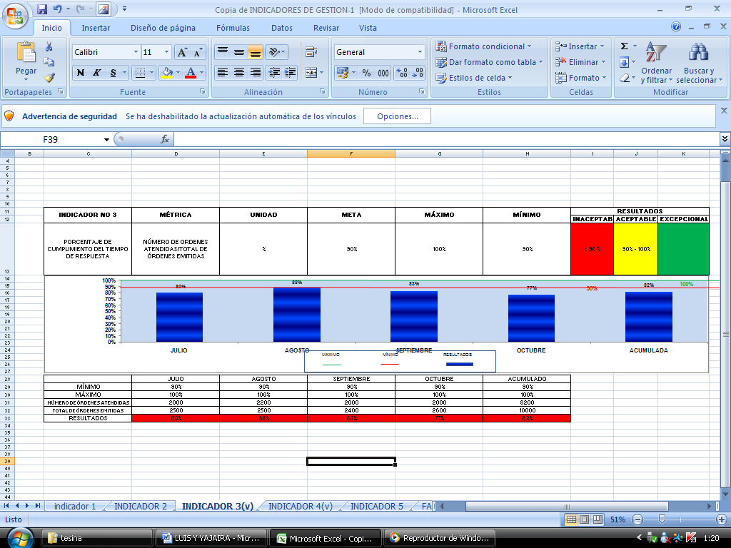

GRÁFICO 4.3 GRÁFICO DE TENDENCIAS MACRO OBJETIVO 3

En el gráfico 4.3 comprende al número de órdenes que son atendidas normalmente (laboratorio clínico, electrocardiograma, etc), se aprecia que el comportamiento del indicador es inaceptable en estos meses porque aún no se han tomado las acciones pertinentes para atender el total de órdenes emitidas.

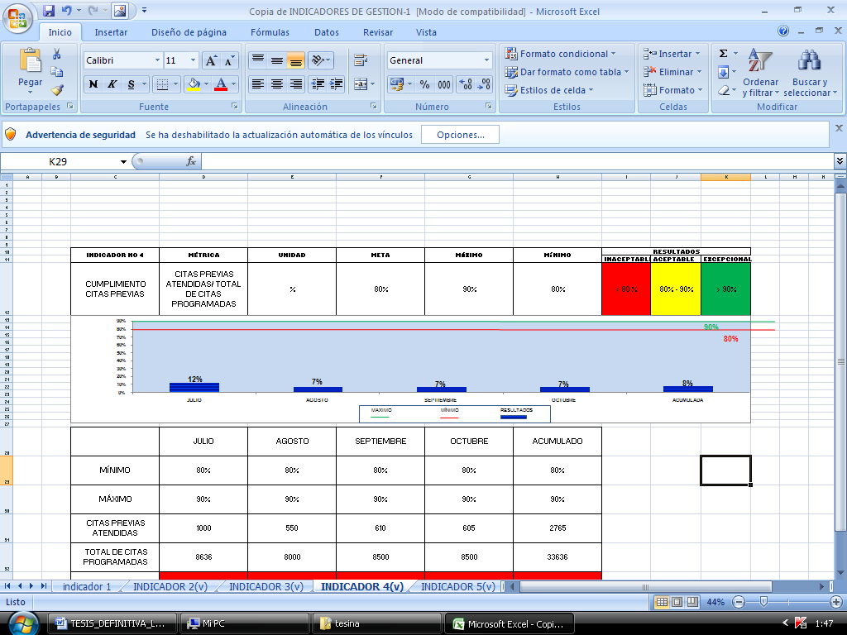

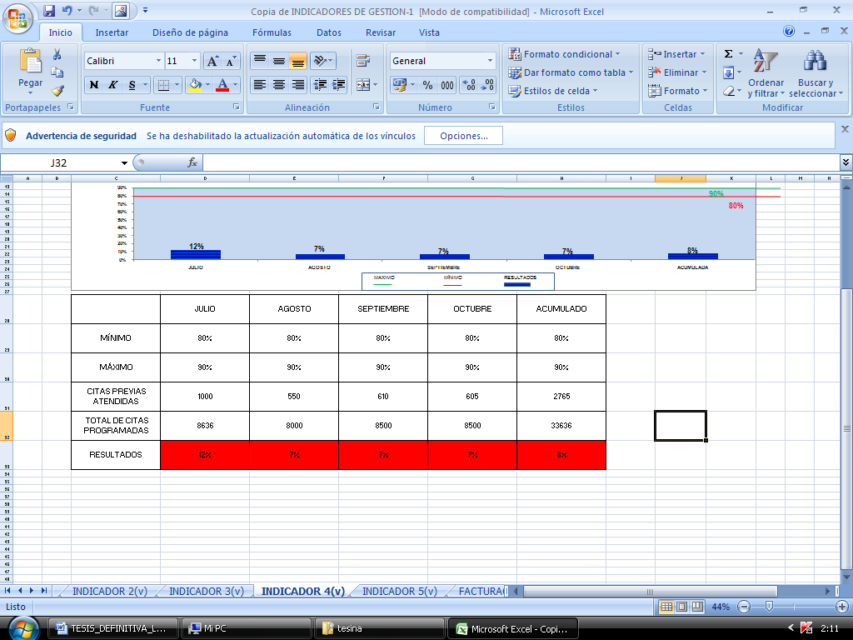

GRÁFICO 4.4 TENDENCIAS MACRO OBJETIVO 4

El indicador del gráfico 4.4 (Ver Anexo B) comprende el número total de citas programadas que son cumplidas por los médicos del área. Se muestra que el cumplimiento de citas previas no llega a la meta establecida debido a factores como falta de comunicación e incumplimiento de procedimientos no se cumple con el número de citas previas programadas por médico.

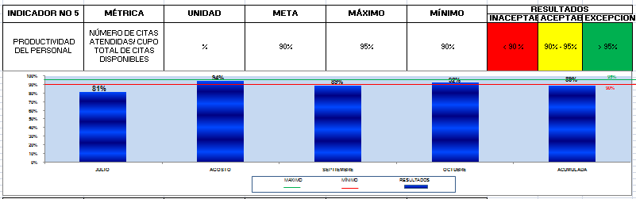

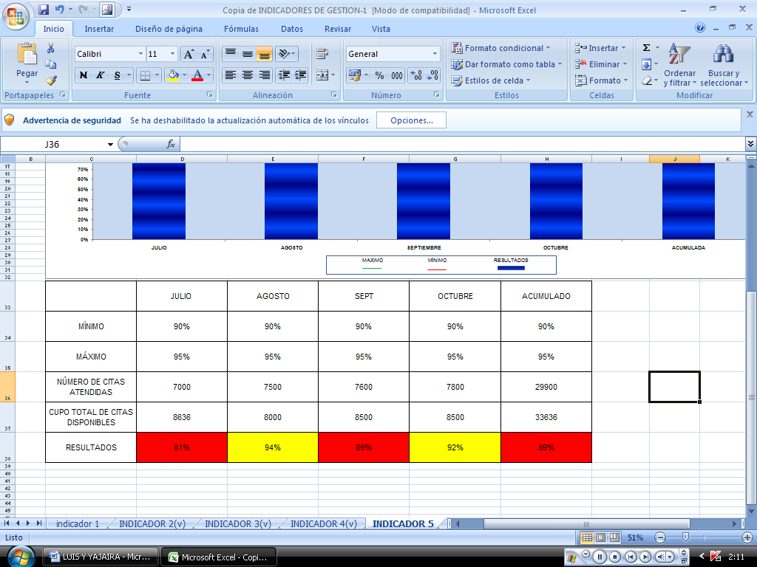

GRÁFICO 4.5 GRÁFICO DE TENDENCIAS MACRO OBJETIVO 5

En el gráfico 4.5 se refiere como productividad al número de citas que un médico atiende por jornada laboral (Ver Anexo B). Se aprecia que la productividad del personal médico es aceptable en agosto y octubre, el valor acumulado no cumple con la meta establecida, por lo que quiere decir que los médicos no cumplen con el total de citas disponibles para atención.

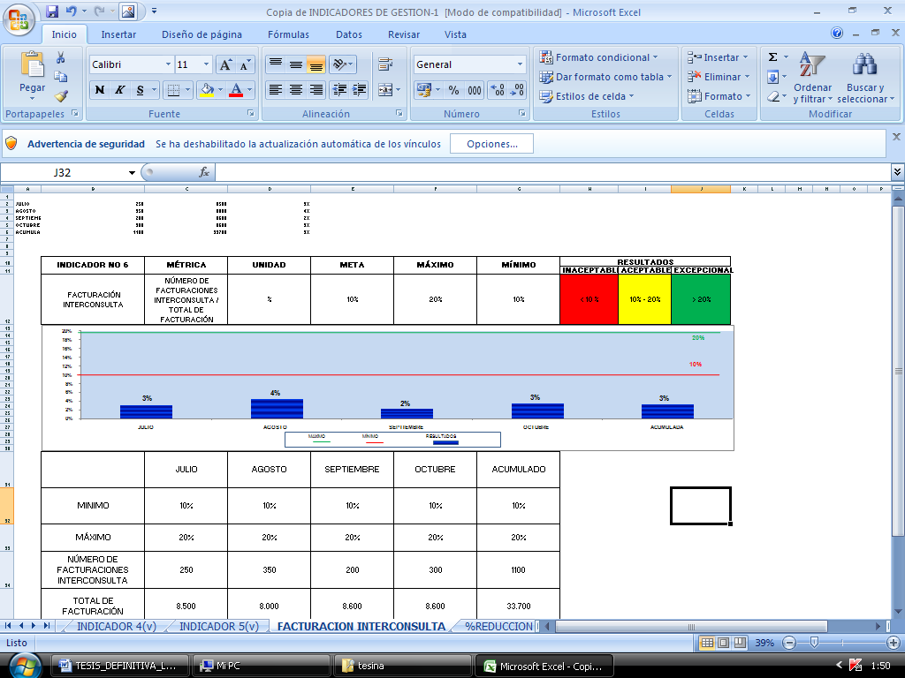

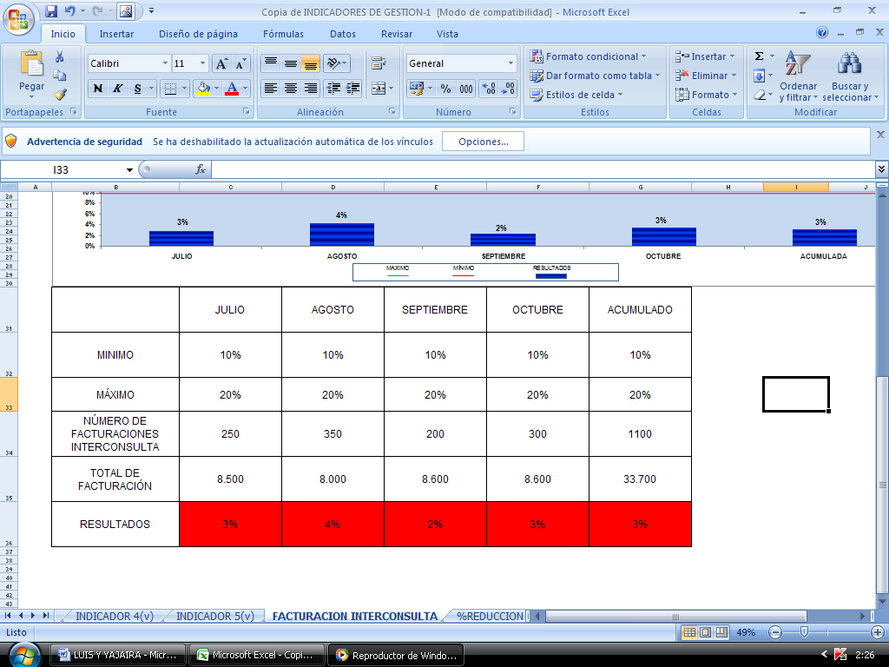

GRÁFICO 4.6 GRÁFICO DE TENDENCIAS OBJETIVO 6

El indicador del gráfico 4.6 se refiere a facturaciones interconsulta a aquellas facturas generadas fuera del consultorio médico tales como cardiología, colposcopía, exámenes de laboratorio, etc. Se muestra que la facturación de interconsultas es muy baja con respecto a la meta debido a que la información por especialidad no está completamente sistematizada.

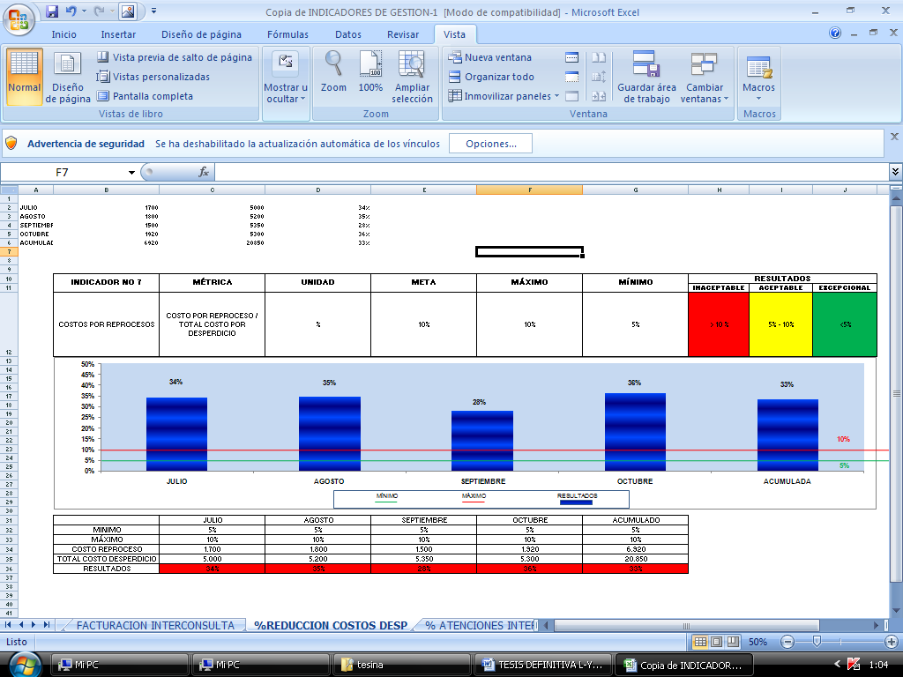

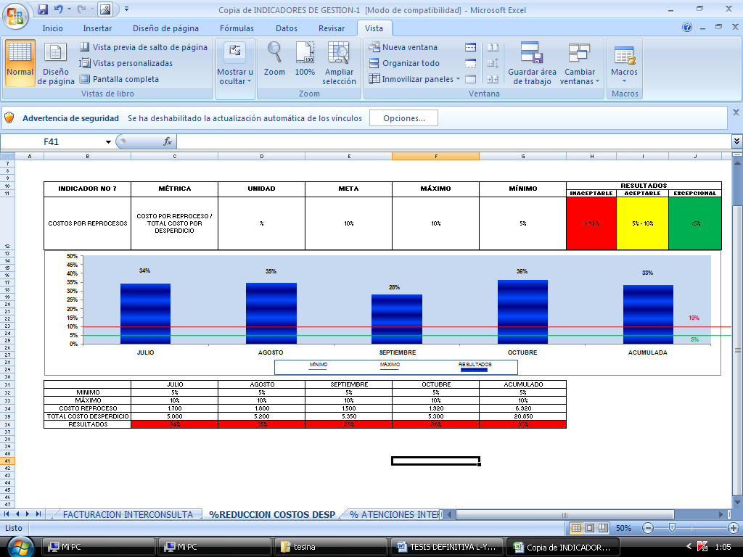

GRÁFICO 4.7 GRÁFICO DE TENDENCIAS OBJETIVO 7

En el gráfico 4.7 (Ver Anexo C) la métrica indica los costos de las actividades que no agregan valor denominadas desperdicios, están clasificados según la metodología lean como: Costos por espera, transporte, movimiento, reprocesos por retrasada tecnología, información mal ingresada al sistema. Se aprecia que el indicador desperdicio en reproceso aumenta cuando los costos de reproceso disminuyen sin embargo es necesario reducir en mayor grado éste desperdicio para alcanzar la meta.

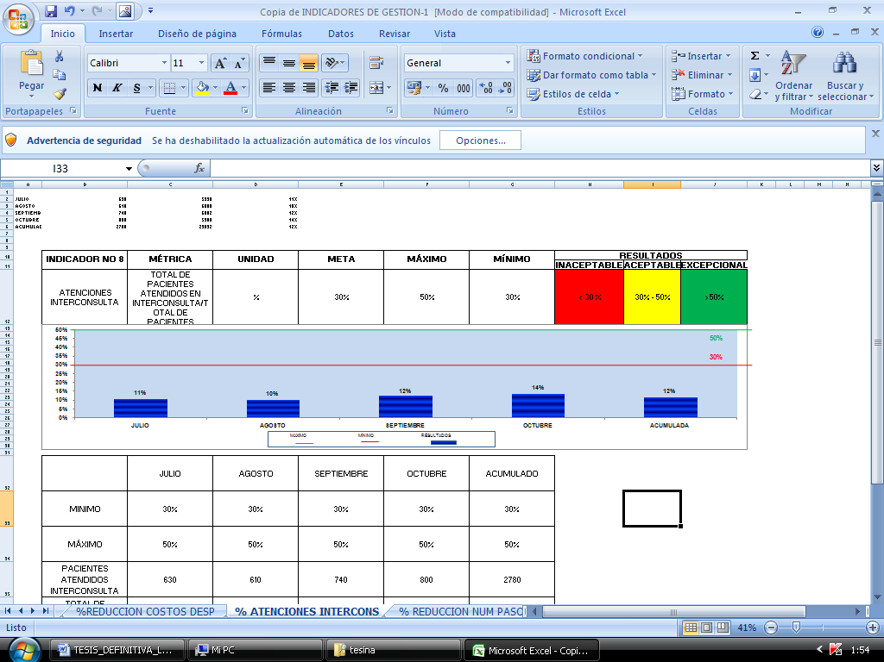

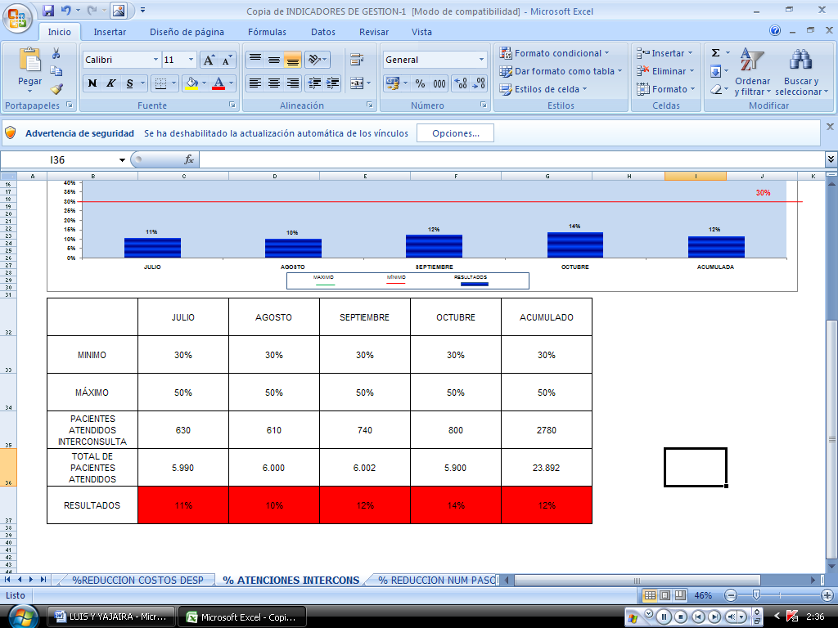

GRÁFICO 4.8 GRÁFICO DE TENDENCIAS OBJETIVO 8

En el gráfico 4.8 se refiere a los pacientes que acuden a otras especialidades y que no son atendidos por el médico de cita, por ejemplo las atenciones en cardiología, laboratorio clínico ,etc. Se observa que las atenciones interconsulta no llegan a la meta establecida debido a que la información por especialidad no está completamente sistematizada.

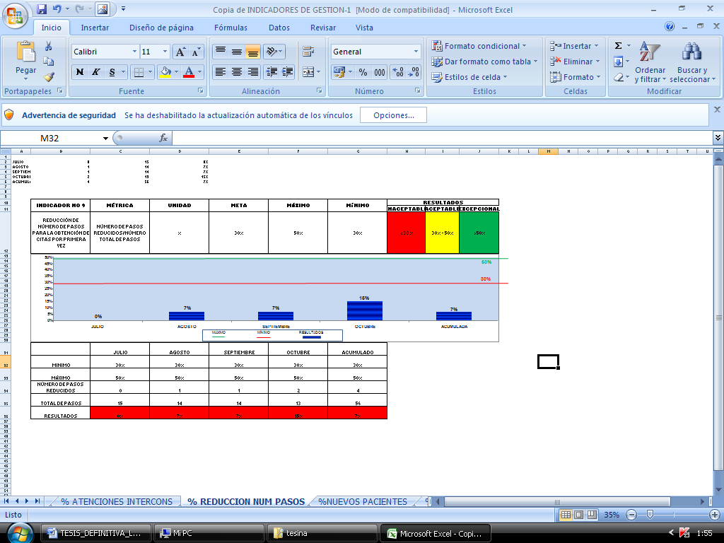

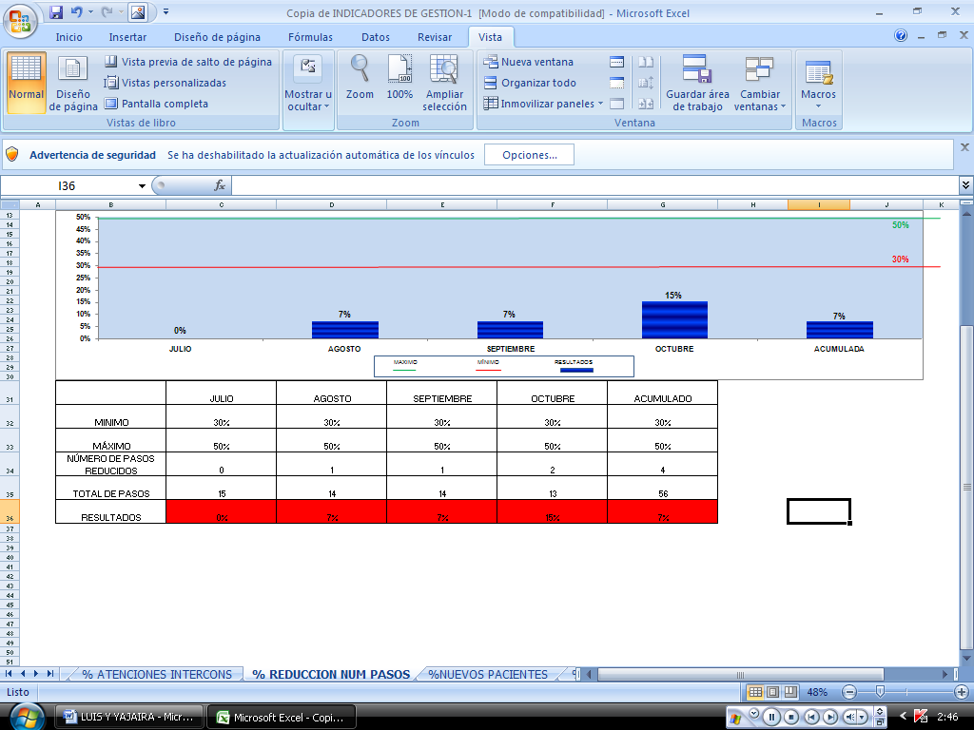

GRÁFICO 4.9 GRÁFICO DE TENDENCIAS OBJETIVO 9

El indicador del gráfico 4.9 se refiere al número de pasos que una paciente debe hacer para obtener una cita por primera vez con el médico de turno (VER APÈNDICE D). El gráfico muestra que la reducción de pasos es baja con respecto a la meta debido a que no se ha efectuado un estudio del recorrido de la paciente y las respectivas mejoras.

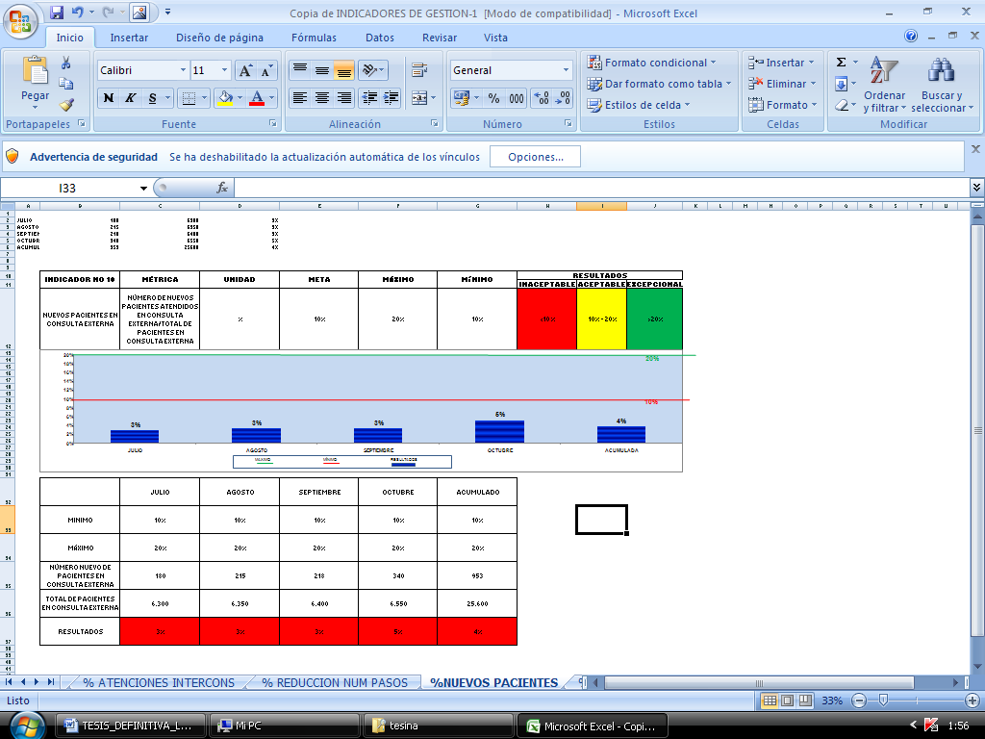

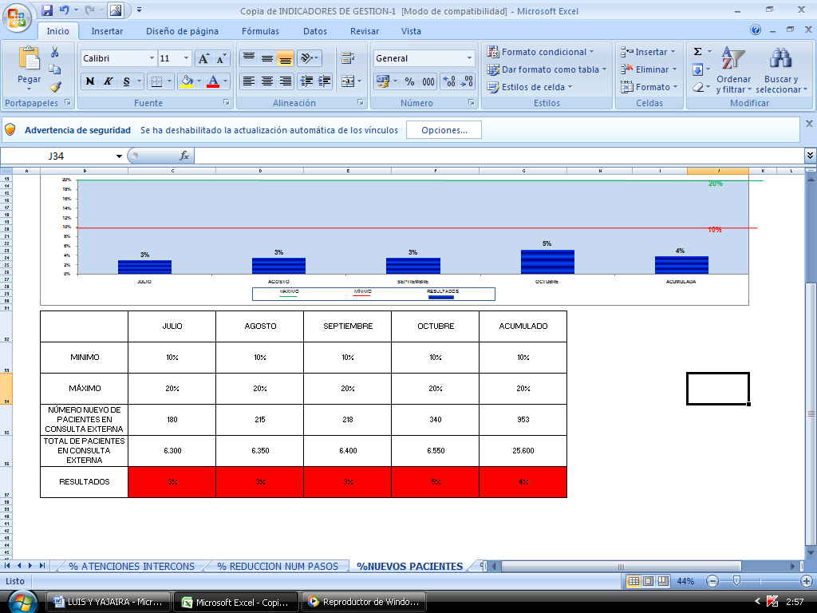

GRÁFICO 4.10 TENDENCIAS OBJETIVO 10

El indicador del gráfico 4.10 se refiere al número de nuevos pacientes que ingresan al área de consulta externa. Se muestra que el porcentaje de pacientes nuevos es muy bajo con respecto a la meta debido a la falta de información de nuevas especialidades y obsoleto registro de datos no se permite conocer cuántos pacientes nuevos ingresan.

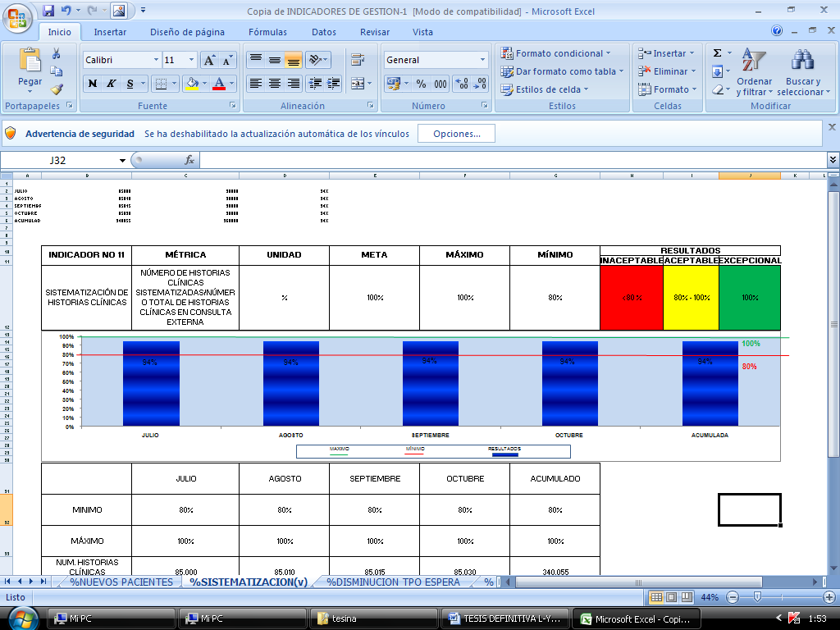

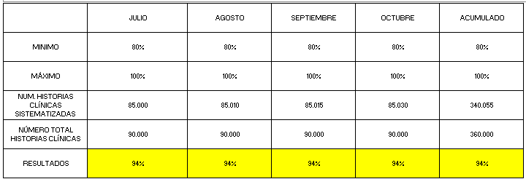

GRÁFICO 4.11 GRÁFICO DE TENDENCIAS OBJETIVO 11

El indicador del gráfico 4.11 se refiere a la información (historias clínicas) que es ingresada en el sistema interno del hospital. Se observa que la sistematización de historias clínicas en consulta externa no alcanza la meta debido a que hay especialidades que no tienen sistematizada la información de las historias clínicas de las pacientes.

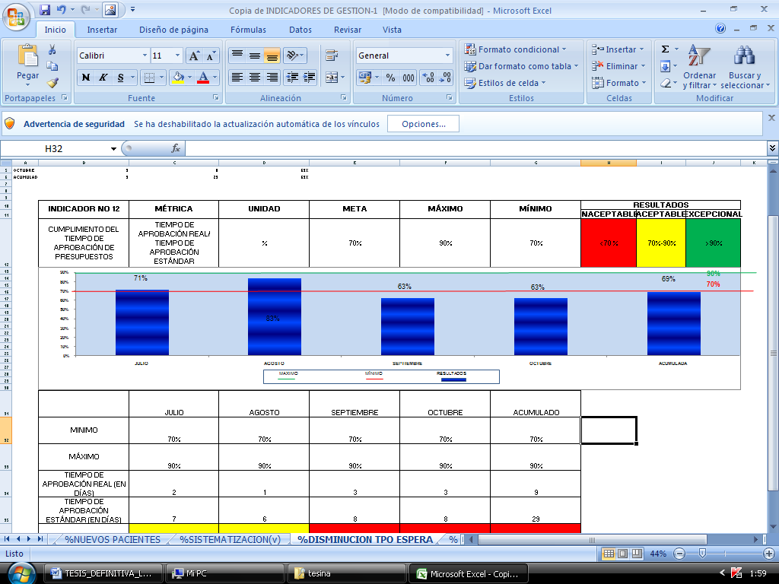

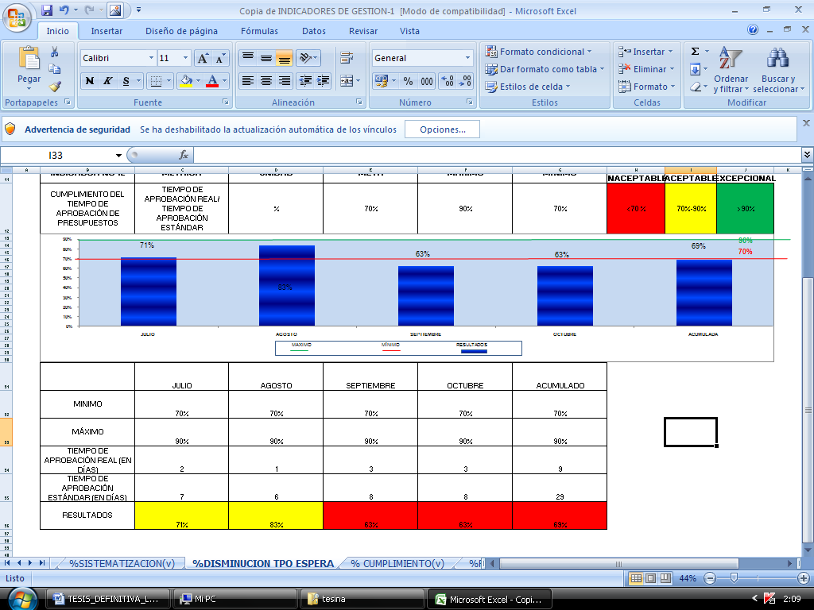

GRÀFICO 4.12 GRÁFICO DE TENDENCIAS OBJETIVO 12

El indicador muestra que el cumplimiento del tiempo de aprobación de presupuestos en consulta externa es cercano con respecto a la meta debido a que no existe un cronograma establecido para la aprobación de presupuestos.

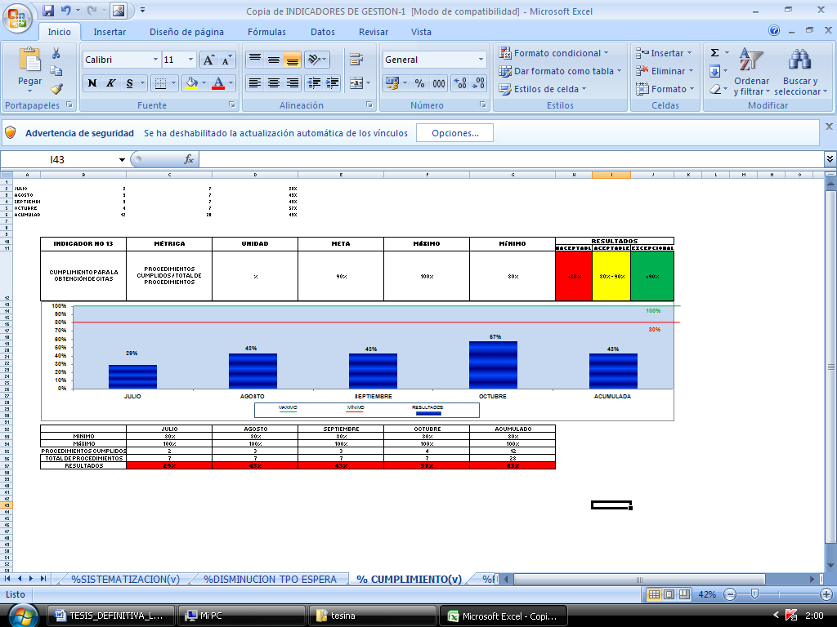

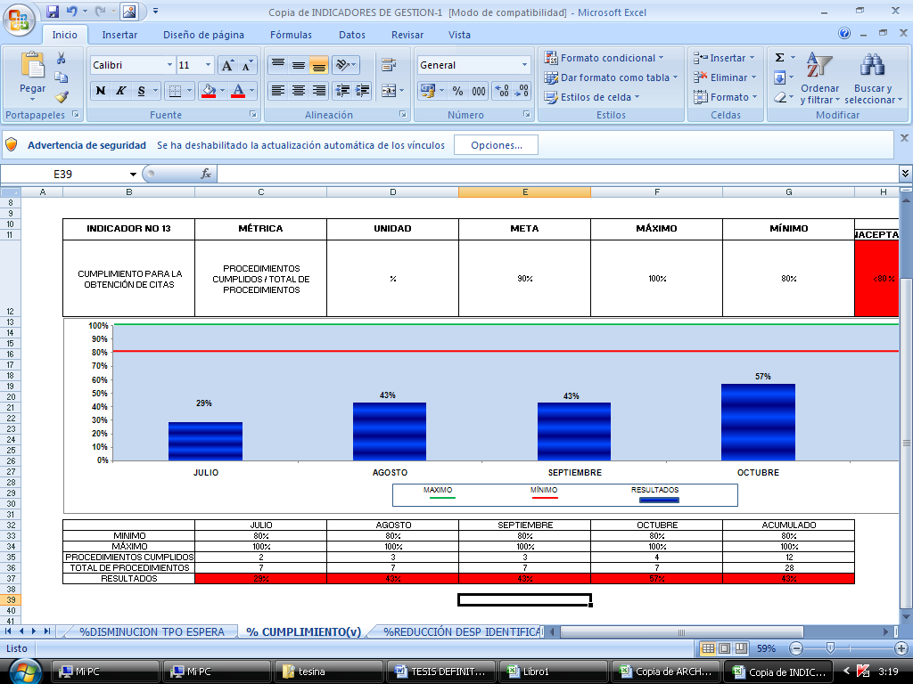

GRÁFICO 4.13 GRÁFICO DE TENDENCIAS OBJETIVO 13

El indicador del gráfico 4.13 se refiere a los procedimientos que el hospital debe cumplir de acuerdo a la necesidad del paciente (Ver Anexo E): Procedimiento para la obtención de citas previas, procedimiento para citas por primera vez, procedimiento para citas subsecuentes. Se muestra que el cumplimiento para la obtención de citas en consulta externa no cumple con la meta establecida porque no existe un control que defina el cumplimiento de los procedimientos en las especialidades del área de consulta externa.
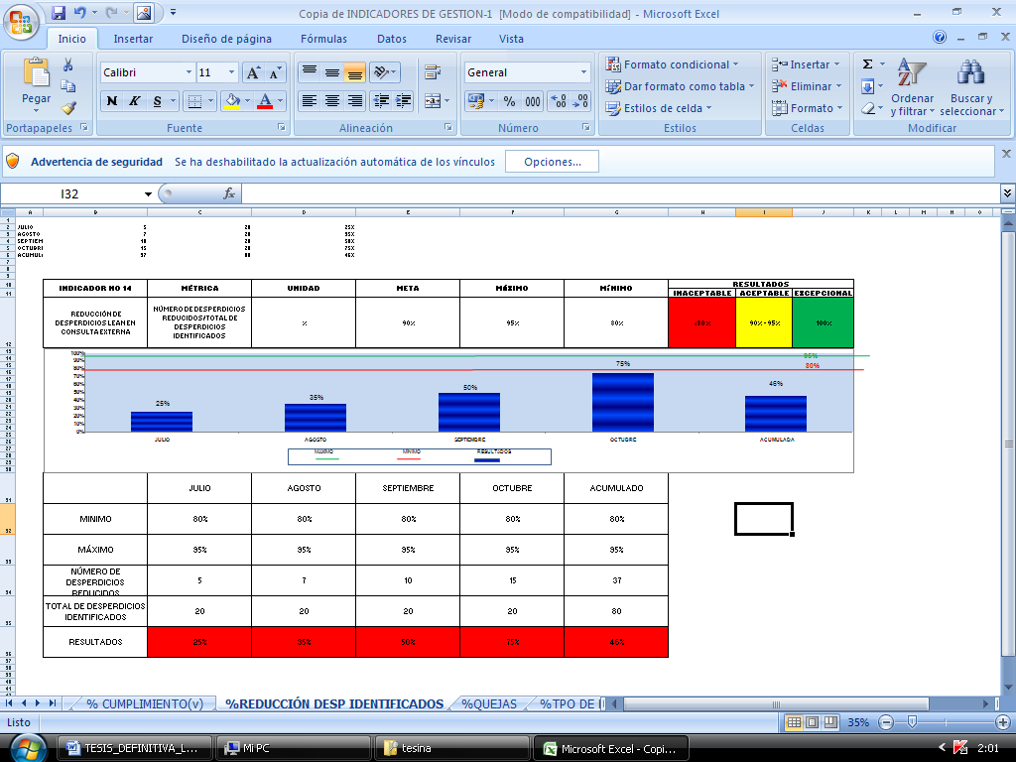

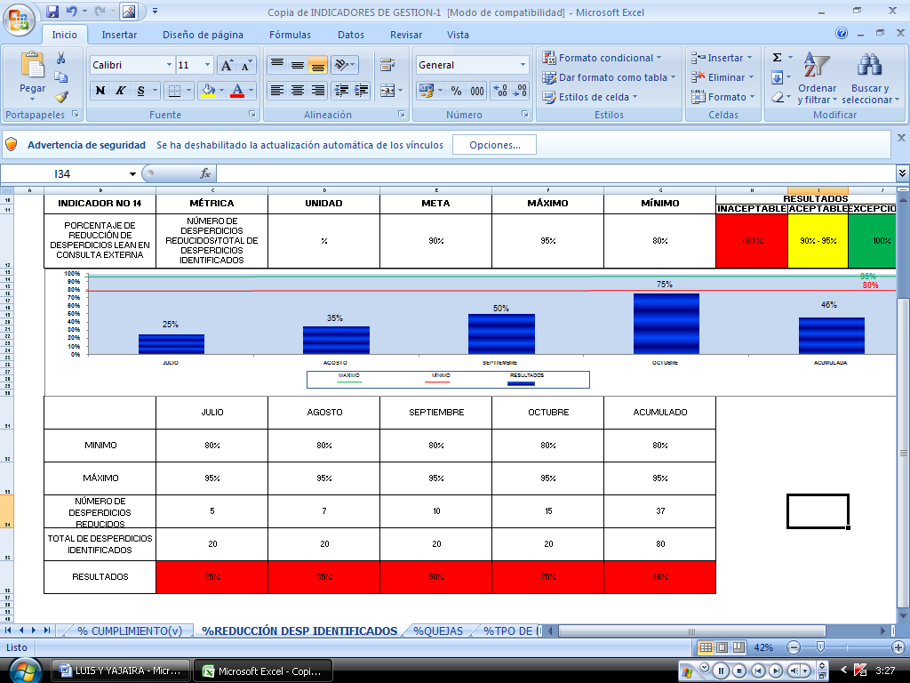

GRÁFICO 4.14 GRÁFICO DE TENDENCIAS OBJETIVO 14

El gráfico 4.14 se refiere a los desperdicios identificados según la metodología lean (Ver figura 3.6) muestra el comportamiento del indicador porcentaje de reducción de desperdicios lean en consulta externa. El porcentaje es bajo con la relación con la meta debido a que existen desperdicios que no han sido reducidos en su totalidad.

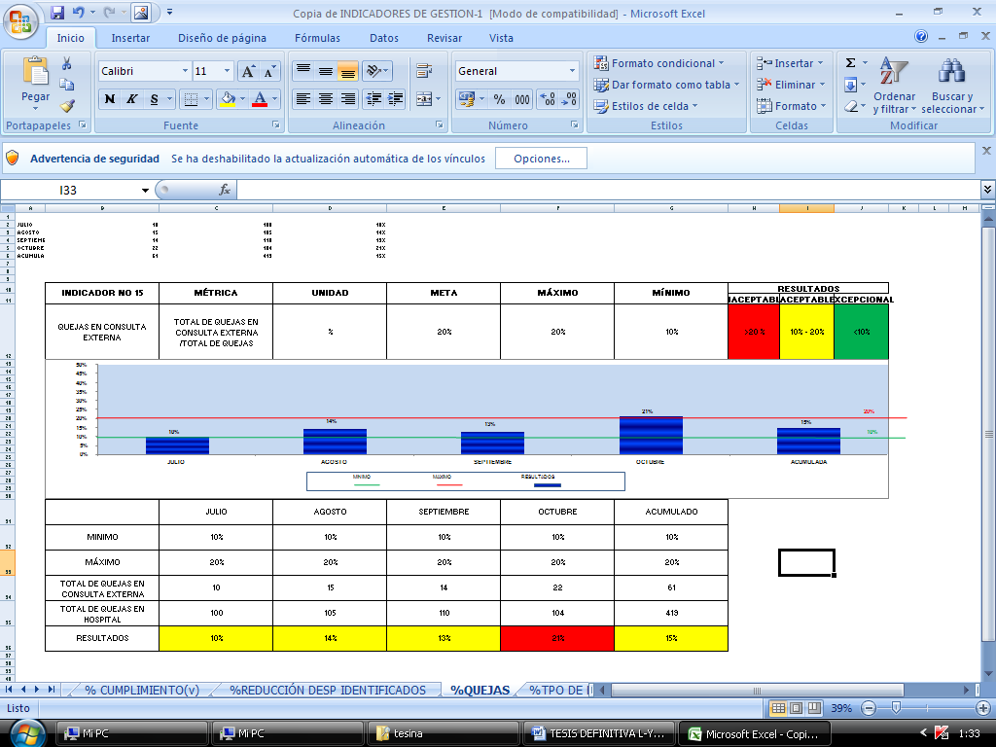

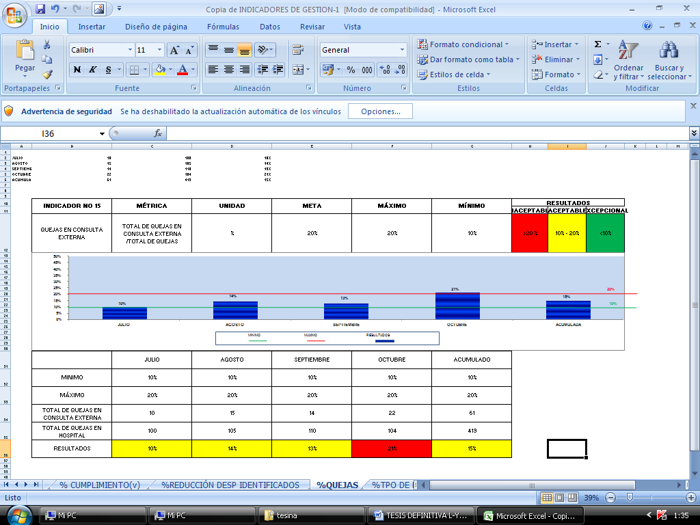

GRÁFICO 4.15 GRÁFICO DE TENDENCIAS OBJETIVO 15

El gráfico 4.15 se refiere al número de quejas que los pacientes tienen en cuanto al servicio que presta el área de consulta externa .Se muestra que en el mes de octubre se registra más quejas que en los meses anteriores debido una mala calidad en el servicio de atención en el hospital.

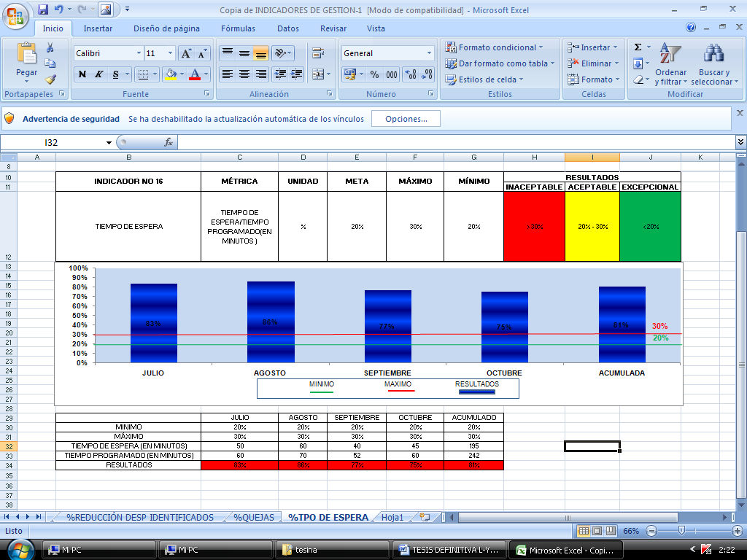

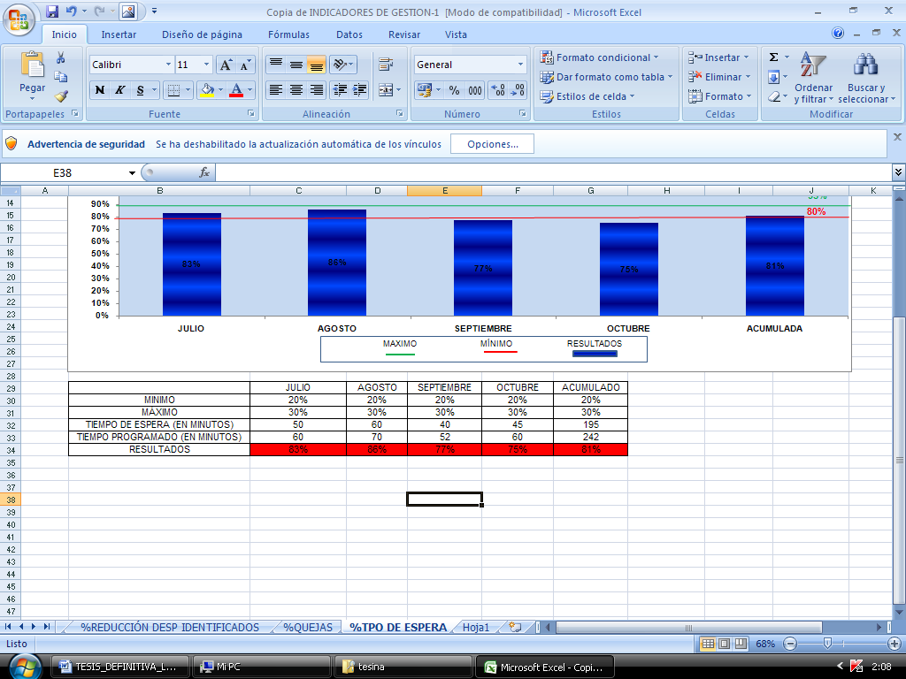

GRÁFICO 4.16 GRÁFICO DE TENDENCIAS OBJETIVO 16

El indicador del gráfico 4.16 se refiere al tiempo de espera que le toma un paciente desde el momento de ingreso a consulta externa hasta su respectiva salida. Se muestra que el 81% del tiempo representa a tiempo de espera de una paciente. Por lo tanto los resultados son inaceptables.

Iniciativas Estratégicas

Se plantean iniciativas estratégicas que permiten resolver los problemas que existen en la organización y alcanzar los objetivos estratégicos establecidos. Las iniciativas planteadas para la consulta externa son las siguientes:

  - Realizar salidas de capacitación continua
  - Sistematizar las historias clínicas.
  - Implementar el sistema de producción esbelta.
  - Establecer incentivos.
  - Adquirir equipos en buen estado.
  - Establecer un plan para evaluar la satisfacción del cliente interno.

Una vez que se establecieron las iniciativas estratégicas se procedió a medir el impacto de cada una de ellas. El criterio de selección se basará en el grado de impacto de cada una de ellas con relación a los objetivos estratégicos. A continuación se muestra la matriz de iniciativas estratégicas:

TABLA 9
MATRIZ DE INICIATIVAS ESTRATÉGICAS

La evaluación de las iniciativas estratégicas facilita determinar potenciales soluciones para los problemas que presenta la consulta externa así como para lograr el cumplimiento de los objetivos estratégicos.

La iniciativa que se desarrolla es la Implementación de un Plan de Producción Lean.

Desarrollo de la Iniciativa Estratégica

Para desarrollar la iniciativa estratégica se realiza un proyecto de mejora continua que permite implementar el plan de producción esbelta. A continuación se puntualizan las fases del Proyecto en un cronograma de trabajo (Ver anexo A):

Para la implementación de la iniciativa estratégica se debe tener presente los 5 Principios del Pensamiento LEAN que se presentan a continuación:

- 1. Definir el Valor desde el punto de vista del cliente:
La mayoría de los clientes quieren comprar una solución a sus necesidades, no un producto o servicio

- 2. Identificar la corriente de Valor:
Eliminar desperdicios encontrando pasos que no agregan valor, algunos son inevitables y otros son eliminados inmediatamente.

- 3. Crear Flujo:
Lograr que todo el proceso fluya suave y directamente de un paso que agregue valor a otro, desde que el cliente llega hasta que se marche.

- 4. Producir el “Pull” del Cliente:
Una vez hecho el flujo, serán capaces de producir por órdenes de los clientes en vez de producir basado en pronósticos de ventas a largo plazo.

- 5. Perseguir la perfección:
Una vez que una empresa consigue los primeros cuatro pasos, se vuelve claro para aquellos que están involucrados, que añadir eficiencia siempre es posible.

Concepto de Pérdida:
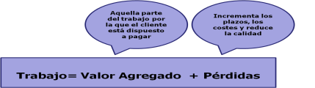

FIGURA 4.3 CONCEPTO DE PÉRDIDA

Valor Agregado:

Cualquier actividad que le agrega valor comercial y mejora la forma o el funcionamiento de un producto o servicio. (Éstas son las cosas que el paciente está dispuesto a pagar.)

Valor No Agregado:

Cualquier actividad que NO agrega valor comercial ni mejora la forma, el funcionamiento o es innecesaria y que el paciente no debe pagar por ella. (Estas actividades deben ser eliminadas, simplificadas o reducidas.)

Para la implementación de producción esbelta, se utiliza 3 de las 8 herramientas LEAN.
VSM
Es una herramienta que ayuda a visualizar y entender el flujo de material e información de cómo se realiza el servicio a través del Value Stream Mapping.

Técnica 5’S
5S es la base de Lean Manufacturing y los fundamentos de un enfoque disciplinado del lugar de trabajo.

5S: 5 Pasos para poner al día el lugar de trabajo

Paso 1: Sort (Seiri, Clasificar)
Paso 2: Straighten (Seiton, Colocar)
Paso 3: Shine (Seiso, Limpieza)
Paso 4: Standardize (Seiketsu, Estandarizar)
Paso 5: Sustain (Shitsuke, Disciplina)

Sort Clasificación: Implica revisar todos los elementos del lugar de trabajo y quitar lo que no sea realmente necesario.

Traighten, Orden: implica poner todos los elementos necesarios en sus sitios, definidos, facilitando su localización.

Shine, Limpieza: implica limpiar todo, mantener diariamente todo limpio, utilizar la limpieza para inspeccionar el lugar de trabajo y los equipos para encontrar posibles defectos.
Standardize, Estandalizar: implica crear controles visuales y pautas para mantener el lugar de trabajo organizado, ordenado y limpio.

Sustain, Disciplina: Implica mantener una formación y disciplina para asegurar que todos y cada uno sigan las normas de 5 S. Consiste en actuar en todo momento conforme con las normas establecidas. Crear el hábito de realizar y mantener los procedimientos de manera correcta.

Beneficios de 5S
- Seguridad
- Eficiencia
- Calidad
- Eliminar desperdicios
- Control en lugar de trabajo
La implementación de programas de gestión de la calidad como los establecidos en la familia de normas ISO 9000 o de gestión ambiental como los establecidos por la norma ISO 14000 son procesos que toman tiempo y requieren un esfuerzo financiero y organizativo mayor, que, si bien se ven reflejado a futuro en los resultados de la empresa, muchos empresarios dudan en iniciarlo. Este artículo presenta la metodología japonesa conocida como las 5“S” que permite a las empresas implementar una serie de medidas de mejoramiento del ambiente general de trabajo en la planta e incluso en las instalaciones administrativas, que se ven muy pronto reflejadas en mejores condiciones de trabajo, mejores condiciones de salud y mayor productividad.
La denominación 5“S” sale de los nombre en japonés de los 5 principios simples que rigen el proceso:
SEIRI: | 整理 | Clasificar
SEITON : | 整頓 | Orden
SEISO: | 清掃 | Limpieza
SEIKETSU: | 清潔 | Estandarización
SHITSUKE: | 躾 | Disciplina

整理 SEIRI: Clasificar
En la primera etapa de la metodología se identifican las cosas que son necesarias en cada puesto de trabajo y área de la planta o de las oficinas administrativas. En la jornada se identifican, clasifican y marcan las cosas según su frecuencia de uso:
- Las cosas que ya no sirven o no se usan, se venden, se entregan para reciclar o se botan a la basura.
- Las cosas que se usan con muy poca frecuencia pero que aún son útiles se almacenan puede ser en el almacén de la empresa o la sección de archivos.
- Las cosas que se usan con alguna frecuencia se almacenan en un lugar cercano a la zona de trabajo.
- Finalmente en la zona de trabajo se dejan solo las cosas que se usan con mucha frecuencia.
- Se busca evitar tanto el desperdicio como la carencia.
SEIRI se puede resumir como eliminar todo lo que no es indispensable y usar los recursos con inteligencia. Con éste proceso se logra reducir los espacios requeridos por cada proceso, ahorrar la energía de las personas, evitar accidentes y aumentar la productividad, disminuyendo costos y aprovechando al máximo los recursos.

整頓 SEITON: Orden
El segundo paso en la metodología consiste en establecer un orden lógico para el almacenamiento de las cosas en el lugar de trabajo y en toda la planta en general. Para lograr esto se recomienda:
- Definir un orden lógico y concertado sobre la forma en que las cosas deben ser almacenadas;
- Marcar lo que está en cada sitio de cada puesto de trabajo; y,
- Marcar los espacios en los que deben ponerse las cosas, por ejemplo marcar los círculos donde debe ir una caneca o los cuadros donde van las estibas de material que entra.
SEITON puede resumirse con la máxima: un lugar para cada cosa y cada cosa en su lugar.
La aplicación de este principio permite economizar tiempo y materiales así como hacer más cómodo y amable el ambiente de trabajo, facilitando la movilidad dentro de él y el acceso a los recursos, lo cual se ve reflejado en una mayor productividad.

清掃 SEISO: Limpieza
El desarrollo del sentido del aseo permite eliminar la suciedad del ambiente de trabajo y desarrollar prácticas para garantizar que se genere menos, de la misma manera permite que los implementos de trabajo se conserven en las mejores condiciones. Algunos de los consejos para la implementación de este sentido son:
- Dedicar 5 a 10 minutos diarios al aseo;
- Asignar un “dueño” a cada máquina que la sienta propia y la cuide;
- Combinar la limpieza con la inspección; y,
- Eliminar las anomalías desde el origen.
El desarrollo de esta actividad permite que se tenga un ambiente más agradable para el trabajo, generando además un mayor sentido de pertenencia de los empleados con la empresa, adicionalmente se logra un mayor control sobre los equipos y maquinarias disminuyendo los costos de mantenimiento y los riesgos de accidentes industriales al tiempo que se aumenta la productividad.

清潔 SEIKETSU: Estandarización
Este principio involucra a las personas en el proceso, aumenta la participación haciendo que cada cual sepa lo que le corresponde hacer pero además que sepa que contribuye al proceso. De esta manera cada uno de los trabajadores contribuye a identificar y disminuir los riesgos en su área de trabajo y hace de ella un lugar más agradable para trabajar.

躾 SHITSUKE: Disciplina
La disciplina o autodisciplina busca una actitud de respeto hacia los demás y hacia sí mismo, un reconocimiento del valor intrínseco del ser humano y su trabajo. Este reconocimiento se logra respetando los criterios acordados para la convivencia, desde las normas básicas de comportamiento hasta los estándares técnicos.
La autodisciplina es el resultado de los cuatro principios anteriores puestos en marcha, se desarrolla dando normas simples y cumpliéndolas, garantizando canales de comunicación efectivos entre todos los niveles de la empresa y generando un clima de confianza, amistad y solidaridad en el equipo, así como asignado responsabilidades y delegando autoridad.
La consolidación de la autodisciplina mejora el desempeño de la empresa en general asegurando que cada persona haga su parte, que todos puedan tener iniciativas y compartirlas con el equipo, cumpliendo sus responsabilidades sin necesidad de control o presión.

El resultado de las 5 “S”
A veces se piensa que las 5 “S” son simplemente jornadas de aseo en las que la empresa se deshace de los materiales que ya no usa, pero la propuesta va mucho más allá, las 5 “S” son una filosofía de continuo mejoramiento.
Cada uno de los principios se complementa con los otros con la autodisciplina como eje, la utilización, el orden, el aseo y la salud son actividades que deben convertirse en prácticas cotidianas de la empresa. La implementación de un programa de 5 “S” puede ser la actividad inicial de un programa de mejoramiento continuo.
Trabajo Estandarizado:

- Proporciona instrucciones claras y completas para el empleado.
- Organiza métodos de trabajo sin exceso de desperdicio.

Se definen tiempos:

Takt Time

Es el tiempo requerido para atender a un paciente de acuerdo a la demanda del cliente.
Tiempo Ciclo

Tiempo mínimo requerido para realizar un ciclo de una secuencia de trabajo. El tiempo desde que la paciente ingresa al hospital hasta que se retira.

Para la implementación de las 3 herramientas lean se siguen las siguientes acciones de trabajo.

TABLA 10

ACCIONES DE TRABAJO PARA IMPLEMENTACIÓN DE ESTRATEGIA

HERRAMIENTA | PRINCIPIO | ACCIÓN
VSM | Es una herramienta que ayuda a visualizar y entender el flujo de material e información de cómo se realiza el servicio a través del Value Steam Mapping | Definir la familia de servicios
VSM |  | Dibujar el estado actual del proceso
VSM |  | Seguir personalmente los flujos de materiales e información
VSM |  | Mapear el proceso completo desde que la paciente ingresa hasta que sale de la consulta
VSM |  | Colectar los datos y mapear el proceso
VSM |  | Verificar mejoras en el proceso
VSM |  | Dibujar mapa del estado futuro del proceso
VSM |  | Implementar
5 'S | Clasificar | Revisar todos los elementos del lugar de trabajo y retirar lo que no sea realmente necesario
5 'S | Ordenar | Colocar todos los elementos necesarios en sitios definidos, facilitando su localización
5 'S | Limpiar | Limpiar y mantener todo limpio. Utilizar la limpieza para inspeccionar el lugar de trabajo.
5 'S | Estandarizar | Crear controles visuales que permitan gestionar fácilmente el nivel alcanzado de organización, orden y limpieza.
5 'S | Disciplina | Evidenciar áreas de mejora con el fin de mantener, evaluar y mejorar continuamente la organización, orden y limpieza del entorno de trabajo
TRABAJO ESTANDARIZADO | Determinar actividades que agregan valor al proceso | Describir el proceso
TRABAJO ESTANDARIZADO | Determinar actividades que agregan valor al proceso | Verificar actividades que agregan valor
TRABAJO ESTANDARIZADO | Determinar actividades que agregan valor al proceso | Verificar actividades que no agregan valor
TRABAJO ESTANDARIZADO | Determinar actividades que agregan valor al proceso | Clasificar desperdicios
TRABAJO ESTANDARIZADO | Determinar actividades que agregan valor al proceso | Eliminar , reducir desperdicios
TRABAJO ESTANDARIZADO | Determinar actividades que agregan valor al proceso | Establecer el nuevo proceso
TRABAJO ESTANDARIZADO | Determinar actividades que agregan valor al proceso | Comunicar el nuevo proceso
TRABAJO ESTANDARIZADO | Determinar actividades que agregan valor al proceso | Implementar
TRABAJO ESTANDARIZADO | Determinar actividades que agregan valor al proceso | Mantener y mejorar el proceso

4.5 Hacer de la estrategia un proceso de mejora continua.

Para lograr resultados que favorezcan a la organización y asegurar que la implementación del sistema de gestión sea sostenible, se debe seguir el proceso de mejora continua, establecido por E. Deming, que consiste en los siguientes 4 pasos:

Planear:
- Involucrar a las personas en el mejoramiento continuo de la organización.
- Recopilar datos, información que permitan analizar la situación de la organización.
- Desarrollar planes estratégicos.
- Desarrollar planes de seguimiento.
- Determinar responsables.

Hacer:
- Determinar causas de los problemas.
- Implementar planes de acción.

Verificar:
- Comprobar resultados esperados.
- Realizar auditorías del sistema.
- Determinar problemas que quedan por resolver.

Actuar:
- Incorporar la mejora al proceso
- Comunicar la mejora o resultados de la mejora a los miembros de la organización.
- Identificar nuevos problemas.

Ciclo Deming
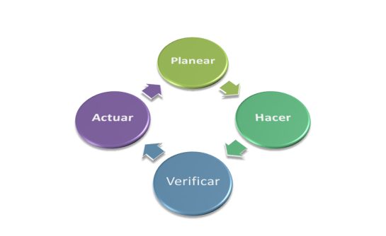

FIGURA 4.4 CICLO DEMING

A base del ciclo de Deming se establecen acciones que contribuyan al mejoramiento continuo de la consulta externa y por ende para el hospital.

Reuniones de Seguimiento:

Para llevar un control de la implementación del sistema de gestión en la organización se debe establecer reuniones que permitan el seguimiento de los resultados obtenidos y así contribuir al mejoramiento continuo de la Consulta Externa y del Hospital.

Sin embargo es difícil contar con reuniones efectivas en las organizaciones, dado que poca gente conoce las reglas y técnicas necesarias para la misma. Tener reuniones efectivas puede ser tan difícil de lograr como alcanzar las metas de mejoramiento establecidas en la planificación estratégica. Por lo que a continuación se describen los siguientes lineamientos para el desarrollo de una reunión efectiva.

- Usar agendas
- Determinar roles en las reuniones
- Máxima atención
- Tomar anotaciones y redactar acta de reuniones.
- Análisis de los resultados de los indicadores
- Difundir acta de reuniones
- Evaluar la reunión
- Comunicar soluciones al personal de la organización
- Ambiente y Recursos
Los lineamientos presentados anteriormente, son desarrollados en un cronograma de actividades para el cumplimiento y seguimiento de la reunión, a continuación se presenta el cronograma establecido.
TABLA 11
CRONOGRAMA DE REUNIONES DE SEGUIMIENTO
- Usar Agendas

Se designa una persona del equipo a cargo de esta actividad y será responsable de enviar a los participantes las agendas. Para el desarrollo de la agenda se debe tener en cuenta lo siguiente:

- Planear la reunión
- Determinar objetivos de la reunión
- Definir responsables
- Establecer prioridades
- Determinar tiempo límite de presentación
- Determinar medio comunicación
- Crear compromiso
- Confirmar asistencia

Además de la agenda se debe considerar la lista de asistencia del personal convocado para la reunión.

A continuación se presenta el formato para la elaboración de la agenda y la lista de asistencia del personal:

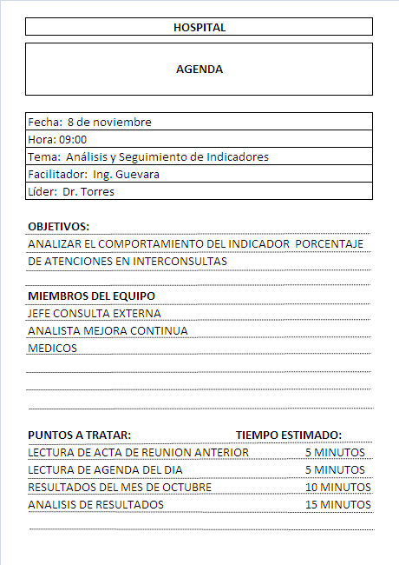

FIGURA 4.5 FORMATO DE ELABORACIÓN DE AGENDA

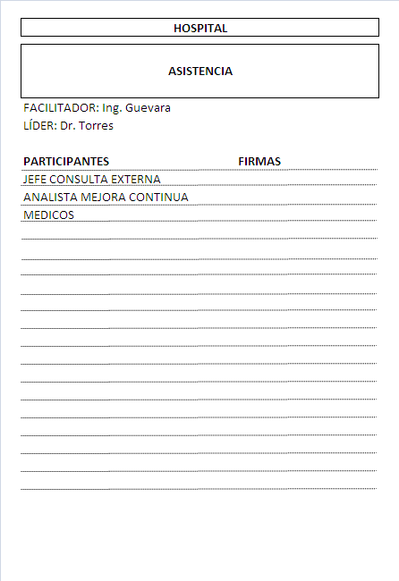
FIGURA 4.6 FORMATO DE LISTA DE ASISTENCIA

- Determinar roles en las reuniones

Para que una reunión sea efectiva se requieren de los siguientes roles:

FIGURA 4.7 ROLES QUE SE DEBEN SEGUIR EN LAS REUNIONES DE SEGUIMIENTO

Funciones del Facilitador

- Planificar la reunión
- Realizar Agenda
- Leer agenda pasada
- Asegurar la participación de todo
- Permanecer neutral
- Manejar las intervenciones
- Manejar los tiempos y marcar la velocidad
- Manejar la reunión con empatía
- Recordar y mostrar la agenda
- Informar a los expositores faltando 5 o 3 min
- Informar a los expositores faltando 1 min
- Definir cuando cerrar un punto

Funciones del Líder

- Definir objetivos de la reunión
- Definir la agenda con el moderador
- Monitorear el proceso de toma de decisiones
- Acciones Correctivas
- Procedimientos para controlar las acciones correctivas
- Políticas de auditorías de los indicadores

Funciones del Redactor o Secretario

Tomar notas de los temas principales y los puntos clave que se trataron.
Tomar notas de las decisiones tomadas y los puntos que el equipo está de acuerdo en discutir más adelante en la reunión o en una reunión futura. Se puede rotar este cargo entre los participantes de la reunión.

Funciones de los Participantes

- Participar asertivamente

- Aportar información relevante
- Contribuir a la solución de conflictos
- Ser breves y positivas

Los participantes deberán evitar:
- La charlatanería
- Los monólogos
- La oratoria
- La divagación

Se deben evitar los siguientes roles problemáticos:
- El Criticón
- El Provocador
- El Boicoteador (obstruccionista)
- El Desertor
- El Distractor

Además se deben desarrollar valores como:

- “Sentido de urgencia”
- “Disciplina”
- “Compromiso”
- “Cumplimiento”
- “Resultados”
- “Participación Activa”

Máxima atención:

Una vez iniciada la reunión se espera que cada participante preste toda su atención al expositor.
Ningún participante debe salir de la reunión. Ningún participante debe ser interrumpido al momento de exponer sus ideas.

Tomar anotaciones y redactar acta de reuniones.

Se debe tomar apuntes sobre los temas tratados en las reuniones, así como sus posibles soluciones para documentar (acta de reuniones) y dar seguimiento de las decisiones, las acciones tomadas y sobre los problemas pendientes. A continuación se presenta el formato de acta de reuniones:

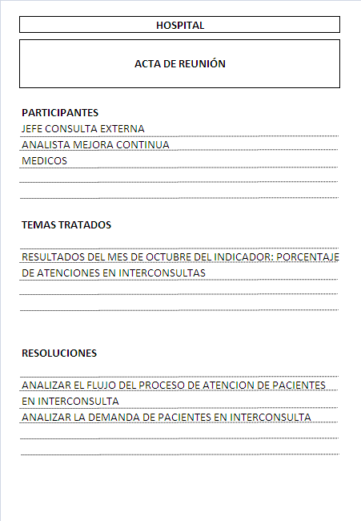

FIGURA 4.8 FORMATO DE ACTA DE REUNIONES

Al término de cada reunión se deberá redactar la agenda para la próxima reunión.
- Análisis de los resultados de los indicadores
Durante las reuniones se deben analizar los resultados de los indicadores inaceptables e excepcionales, con el fin de tomar acciones correctivas o documentar actividades que benefician a la unidad. A continuación se presentan las siguientes fichas de control:
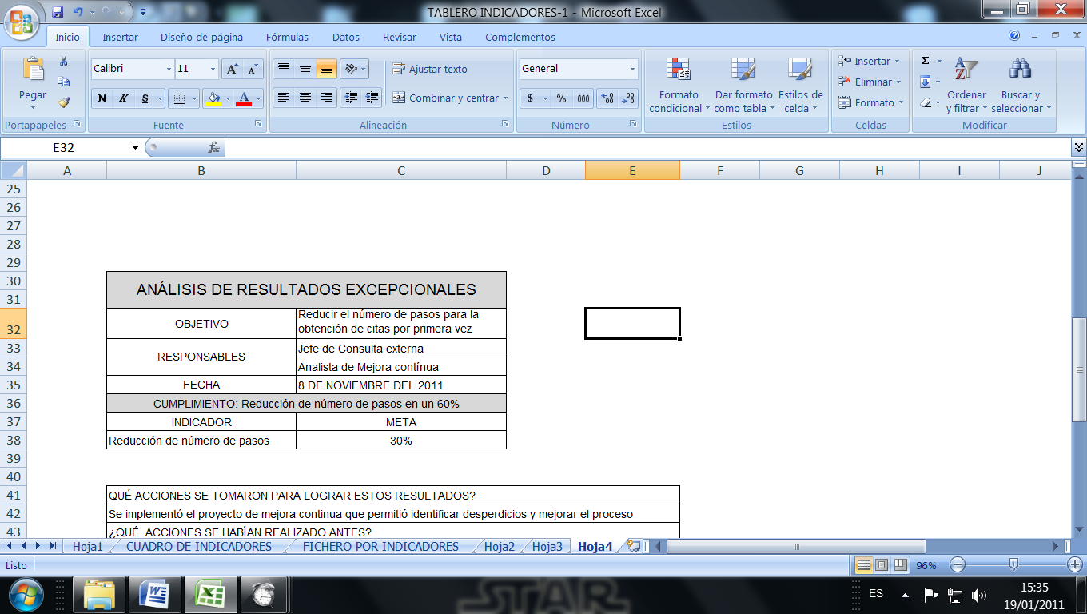

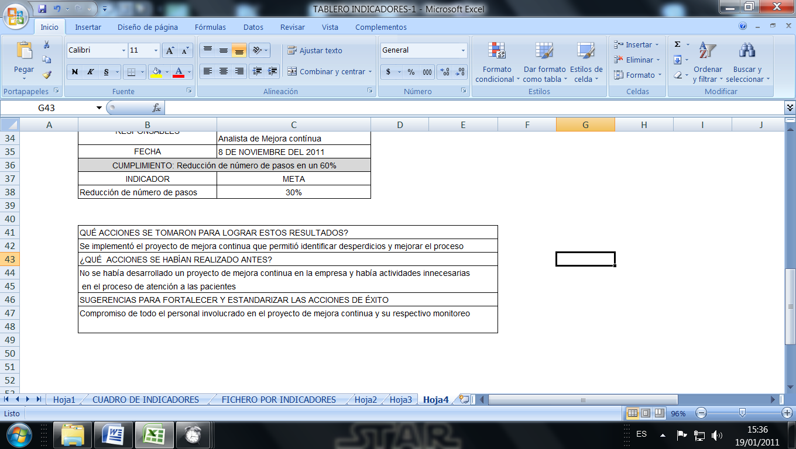

FIGURA 4.9 FORMATO DE ANÁLISIS DE RESULTADOS EXCEPCIONALES

Se analizan las causas de los resultados inaceptables con el fin de establecer planes de acción y obtener a corto plazo mejores desempeños, los resultados de los planes de acción se evalúan en la siguiente reunión de seguimiento. En base a estos resultados se toman acciones correctivas o preventivas, esta metodología es la que genera el ciclo de la mejora continua, retroalimentando a la organización y establece en la empresa una cultura de compromiso.
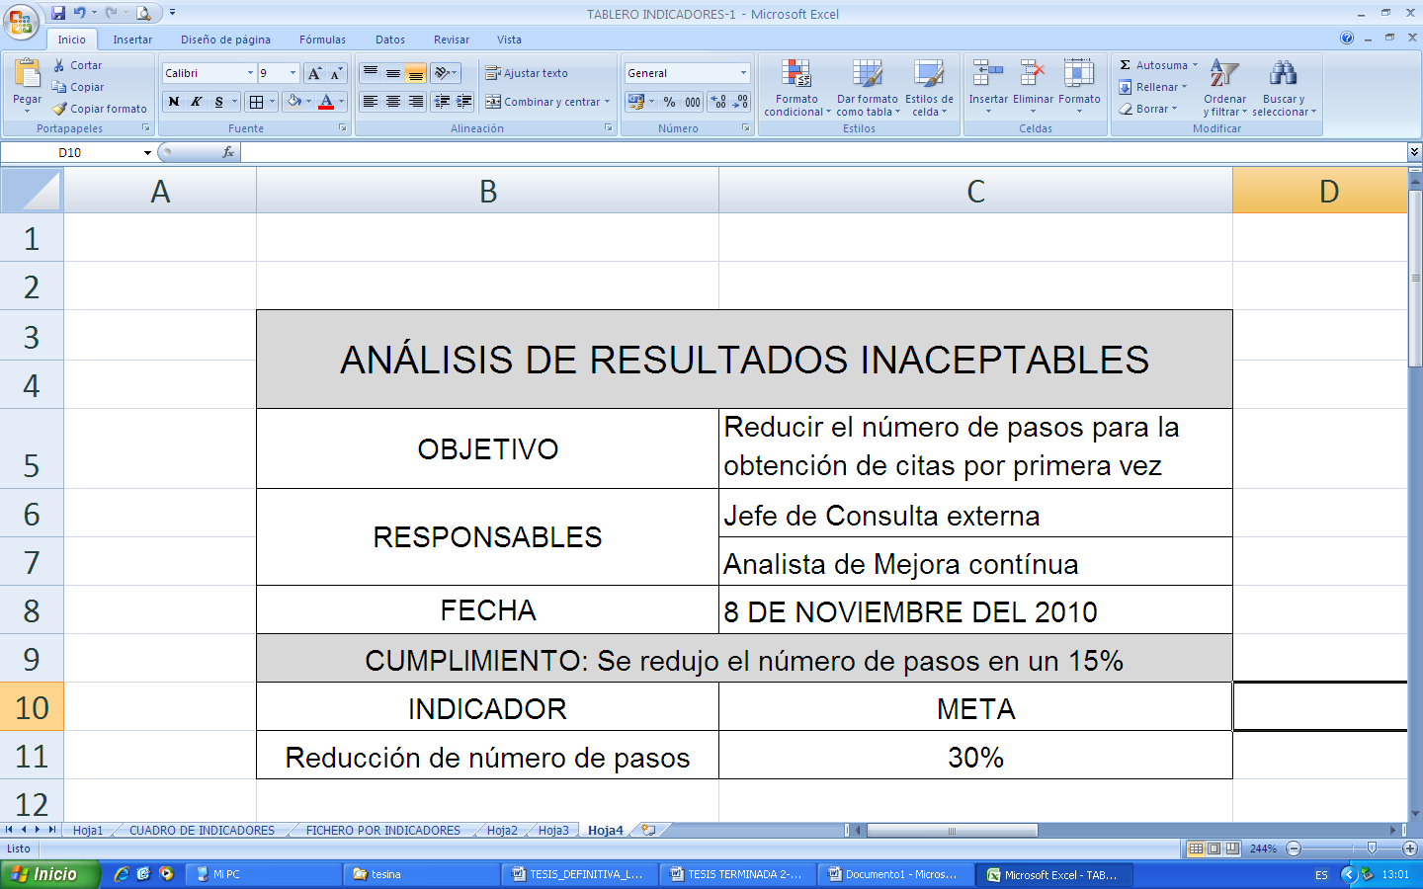

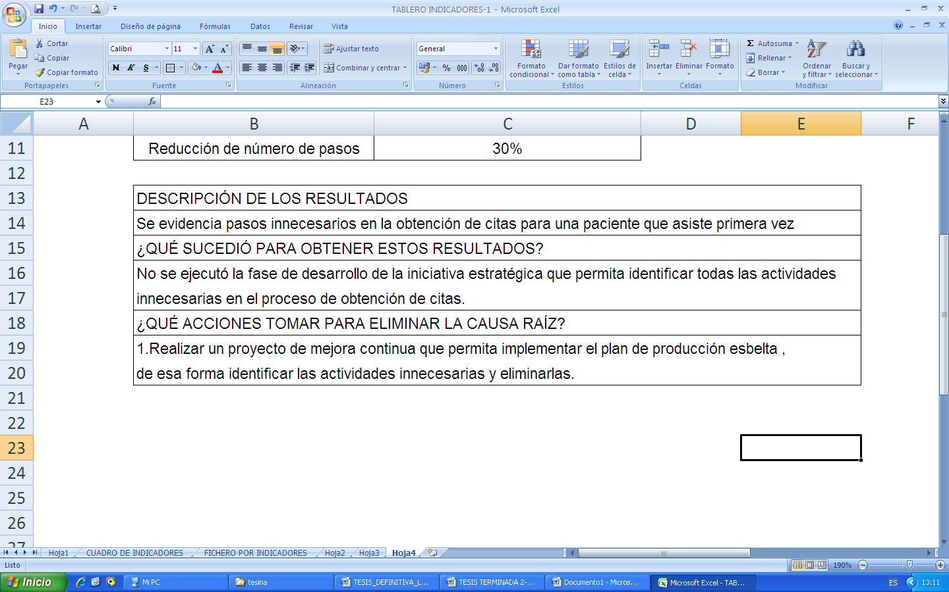

FIGURA 4.10 FORMATO DE ANÁLISIS DE RESULTADOS INACEPTABLES

Los resultados excepcionales tienen la misma importancia que los inaceptable, puesto que es necesario registrar las buenas prácticas que llevaron a lograr un excelente desempeño y retroalimentar de esa información al resto de participantes.

Éste sencillo método permite que la información no se pierda, sino que quede registrada y sea la base para lograr mejores resultados.

- Difundir acta de reuniones a los participantes

Después de redactar el acta de la reunión, se difunde entre los participantes de la reunión. Se debe determinar el medio de comunicación del acta de reuniones, puede ser vía correo electrónico.
- Evaluar la reunión

Se debe revisar y evaluar en cada reunión los siguientes puntos:
Puntos de la agenda que tomaron más tiempo del establecido.
- Falta de acta.
- Falta de agenda.
- Poca participación de los asistentes.

La evaluación debe incluir decisiones (acuerdos) para mejorar las próximas reuniones y críticas o comentarios constructivas sobre cómo se dio la reunión. A continuación se presenta el formato para evaluar una reunión:
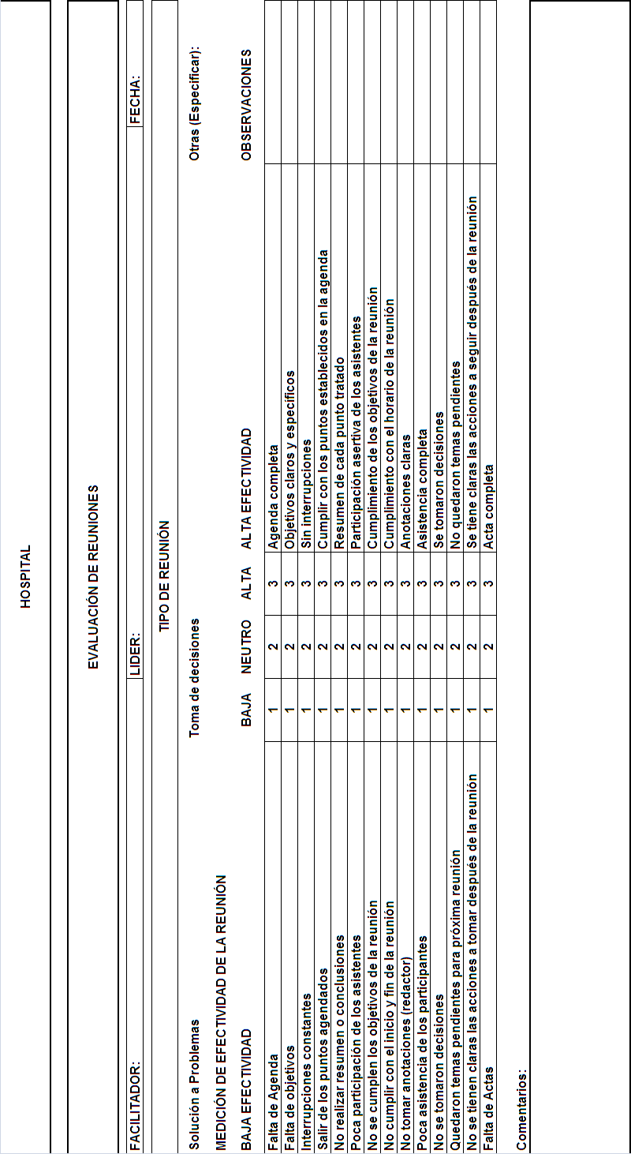

FIGURA 4.11 FORMATO DE EVALUACIÓN DE REUNIONES

- Comunicar soluciones al personal de la organización

El personal de la organización debe conocer las resoluciones tomadas en las reuniones.

El medio de comunicación es vía correo electrónico como boletín semanal o vía cartelera de comunicaciones que será coordinada con el Departamento de Desarrollo Humano del Hospital.

- Ambiente y Recursos

Se debe confirmar qué equipo tecnológico se va a utilizar el día de la reunión.
- Disponibilidad de las instalaciones
- Conocer y publicar la ubicación

Las características ambientales están determinadas por:

- Distribución de la sala
- Mobiliario (mesas, sillas)
- Iluminación
- Sistema de ventilación y aire acondicionado

Mediante el siguiente formato se evalúan los puntos mencionados anteriormente:

TABLA 12
CHECK LIST AMBIENTE Y RECURSOS
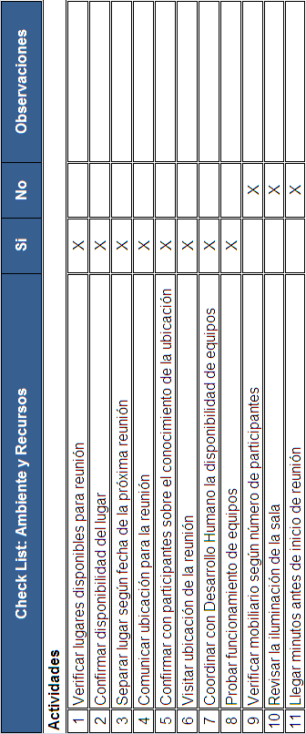

CAPÍTULO 5
- AUDITORÍA DEL SISTEMA DE CONTROL DE GESTIÓN.

  - Introducción
El proceso de auditoría al SCG permite validar el correcto uso del mismo e identificar oportunidades de mejora.

  - Objetivos:

- Determinar la conformidad con los criterios de auditoría del SGC del auditado.
- Que existan los recursos adecuados que respalden y avalen el proceso de la auditoría para el caso de la confiabilidad de datos.
- Determinar si el SGC del auditado se ha implementado y mantenido apropiadamente.

  - Alcance

El sistema de control de gestión se implementa solo en el área de consulta externa, pero se tiene previsto que para el 2012 se implemente en otras áreas críticas.

  - Procedimiento de la auditoria del sistema de control de gestión

Aplicable para el Sistema de Control en el área de Consulta Externa.

Definiciones:

Auditoría Interna: Denominada como de primera parte, es un proceso sistemático, independiente y documentado para obtener evidencias de la auditoría y evaluarlas de manera objetiva con el fin de determinar la extensión en que se cumplen los criterios de la auditoría.

Programa de Auditoría: Conjunto de una o más auditorías planificadas para un período de tiempo determinado y dirigidas hacia un propósito específico.

Criterios de Auditoría: Conjunto de políticas, procedimientos o requisitos utilizados como referencia.

Evidencia de la Auditoría: Registros, declaraciones de hechos o cualquier otra información que son pertinentes para los criterios de auditoría y que son verificables.

Hallazgo de la Auditoría: Resultados de la evaluación de la evidencia de la auditoría recopilada frente a los criterios de auditorías.

Conclusiones de la Auditoría: Resultado de una auditoría que proporciona el equipo auditor .
Fuente: ISO 9000:2000

Descripción:

  - Establecer el plan de auditoría interna. El auditor líder establece, actualiza los planes de auditoría interna.
  - Definir, capacitar al equipo de auditores internos. El auditor líder capacita y evalúa a los auditores internos. La evaluación de los auditores internos debe ser al menos una vez al año.
  - Comunicar el plan de auditoría interna. El auditor líder comunica a todos los involucrados el plan de auditoría a ejecutar.
  - Establecer, elaborar y actualizar la lista de verificación y las herramientas necesarias para ejecutar la auditoría.
  - Realizar reunión de apertura y ejecutar la auditoría según el plan de auditoría. Se realiza una reunión de apertura con los auditores internos y el auditor líder. Se realiza la auditoría con el apoyo de la lista de verificación.
  - Verificar y registrar información. El equipo de auditores internos es responsable de verificar el cumplimiento del sistema de control y registrar toda la información, evidencia objetiva y registros que demuestren el correcto desempeño de la implementación del sistema.
  - Realizar reuniones con el equipo de auditores. El equipo de auditores se debe reunir para compartir hallazgos, identificar oportunidades de mejora y realizar una retroalimentación.
  - Presentar hallazgos y conclusiones de auditoría interna. El equipo de auditores debe registrar y redactar los hallazgos encontrados en la realización de la auditoría interna.
  - Realizar reunión de cierre de auditoría. Se realiza una reunión de cierre de la auditoría con el equipo de auditores y el auditor líder, se comparten los hallazgos encontrados en las áreas auditadas.
  - Solicitar a los responsables de áreas el plan de acciones correctivas y preventivas. El auditor líder solicita a los responsables del área auditada la elaboración de un plan de trabajo para la presentación de las acciones correctivas y preventivas que solucionen los hallazgos detectados en la auditoría interna.
  - Realizar, presentar y distribuir el informe de auditoría interna. El auditor líder con apoyo del equipo de auditores internos, elaboran, presentan y distribuyen el informe de la auditoría interna.
  - Realizar la evaluación al equipo de auditores internos. El auditor líder realiza la evaluación de su equipo de auditores internos siguiendo criterios de evaluación.
  - Dar seguimiento del plan de trabajo de las acciones correctivas y preventivas. El auditor líder es responsable de dar seguimiento al plan de acciones correctivas y preventivas establecidas.
A continuación se presenta la lista de verificación para la ejecución de la auditoría interna del sistema de control:

TABLA 13
AUDITORÍA INTERNA: LISTA DE VERIFICACIÓN

TABLA 14
AUDITORÍA INTERNA: IMPLANTACIÓN DEL SISTEMA
TABLA 15
AUDITORÍA INTERNA: EXPLOTACIÓN DE LA INFORMACIÓN
TABLA 16
AUDITORÍA INTERNA: EVALUACIÓN Y MEJORA DEL SISTEMA
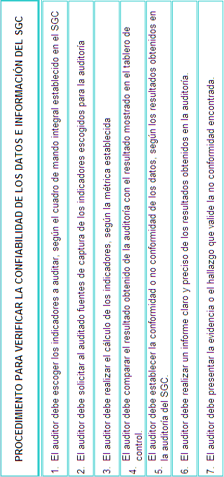

FIGURA 5.1 PROCEDIMIENTO PARA VERIFICAR LA CONFIABLIDAD DE DATOS DE LOS INDICADORES

CAPÍTULO 6

- ANÁLISIS DE LOS RESULTADOS

  - Análisis de los resultados obtenidos

Antes de implementar el Sistema de Control de Gestión se observa a través de las actividades realizadas en el Hospital que no cuenta con un sistema de control que permita monitorear el porcentaje de recuperación en la inversión en la gestión del hospital: Para poder crear el control se fija una meta e indicadores que permiten ir evaluando mes a mes este objetivo.

Debido a la generación de desperdicios en el proceso de atención de pacientes en el área de consulta externa entre ellos: Información mal registrada y corregida en las historias clínicas, generación de notas de crédito mal elaboradas, retrasada tecnología de información, existen actividades que no agregan valor al proceso, entonces, se ha creado un sistema de control que permite monitorear el total de actividades que agregan y no agregan valor.

La retrasada tecnología de información y los días que se toma el área financiera para aprobar el presupuesto ocasiona inconvenientes en la calidad de servicio de atención a los pacientes, por eso se ha creado un sistema de control para monitorear el porcentaje de tiempo de respuesta basado en el número de órdenes atendidas.

El incumplimiento en la asignación de citas previas ha causado inconvenientes en el momento de asignar un cupo a un paciente, por esa razón se crea un sistema de control que permita monitorear el porcentaje de cumplimiento de citas previas en periodo mensual.

La productividad del personal no refleja datos correctos porque existe subutilización y sobrecarga de talento humano, por ello, se crea un sistema de control que permita monitorear el número de citas atendidas para el cupo total de citas de forma mensual.

En la siguiente tabla se muestra el tablero de control antes de implementar el plan de acción que conduce al cumplimiento de los objetivos estratégicos:
TABLA 17
RESULTADOS OBTENIDOS DE LOS MACRO OBJETIVOS
(OCTUBRE 2010)

6.2 Resultados proyectados

Implementando el Sistema de Control de Gestión, el plan de producción lean, siguiendo el cronograma de trabajo, con la colaboración del personal involucrado y monitoreando el sistema se espera los siguientes resultados a finales del año 2011.
TABLA 18
RESULTADOS ESPERADOS DE LOS MACRO OBJETIVOS
(FINALES 2011)

Beneficios:

Entre los beneficios que se han observado al implementar el sistema de control de gestión se tienen los siguientes:

- Se está generando una nueva cultura organizacional.
- Personal motivado de la consulta externa.
- Se está controlando y disminuyendo desperdicios.
- Se está aumentando la calidad del nivel de servicio.
- Se mantiene una imagen de orden y limpieza.
- Se mejora el nivel de la calidad del servicio
- Se optimiza el proceso de atención de pacientes en la consulta externa.
- Se reduce o elimina actividades que NO Agregan Valor al proceso.
- Se disminuye el tiempo de espera del paciente
- Se balancea la carga de trabajo.
- Se optimiza recursos.
- Se disminuye la sub-utilización de talento humano

CAPÍTULO 7

- CONCLUSIONES Y RECOMENDACIONES

  - Conclusiones
  - El Balanced Scorecard es una metodología que permite a la gestión traducir la estrategia y visión del negocio en acciones especificas que propician un óptimo seguimiento del desempeño.
  - Como herramienta gerencial de control para las autoridades del hospital, se desarrolla el Cuadro de Mando Integral, objeto de estudio de la tesina, el mismo que permite monitorear la ejecución de los planes de acción a través del tiempo en una forma global por medio del semáforo, utilizando los colores verde (cuando se ha cumplido o sobrepasado la meta), amarillo (cuando está en proceso de cumplirse, pero es aceptable su avance) y rojo (cuando el objetivo no se cumplió o se desvió de la meta), lo anterior permite tomar decisiones objetivamente.
  - El Balanced Scorecard traza la ruta que permite alcanzar los objetivos estratégicos.
  - El Plan Estratégico que se ha desarrollado para el hospital ayuda a alcanzar la visión declarada, el mismo que cuenta con indicadores de resultados que permiten obtener reportes mensuales para el monitoreo de la implementación de los planes de acción y para realizar ajustes en caso de presentarse problemas en la ejecución de los planes .
  - El sistema de control permite obtener y monitorear resultados tangibles e intangibles, que se verán reflejados en la reducción de costos de desperdicios y el mejoramiento continuo de la calidad del servicio que ofrece la consulta externa.
  - Por medio del Sistema de Control de Gestión no sólo se compromete la gerencia al monitoreo y control de los indicadores sino también el personal operativo del hospital ya que cualquier acción que ejecuten afecta a los resultados del tablero de control.
  - El Sistema de Control de Gestión permite mejorar las relaciones laborales entre compañeros debido a la designación de responsables en cada tarea y a su vez que todo el equipo tenga claro los objetivos a cumplir.
  - La ejecución de la auditoría en el Sistema de Control de Gestión es importante porque refleja el nivel de compromiso de todo el personal involucrado en el cumplimiento del sistema de control y de esa forma demostrar el correcto desempeño de la implementación del sistema.
  - El desarrollo de la iniciativa estratégica ayudará a conseguir los macro-objetivos del SCG de la organización, ya que permitirá reducir el costo de los desperdicios identificados en la consulta externa.
  - El SCG permite que el personal se involucre de manera activa a cumplir con los objetivos del área debido al compromiso y responsabilidad que se adquiere en el área de trabajo.
  - A medida que se logran cumplir los objetivos del SCG, éstos pueden cambiar según la nueva estrategia de la organización.
  - El SCG aporta al mejoramiento continuo de la consulta externa y del personal puesto que se logran cambios radicales en el sistema de atención del hospital.
  - El SCG implementado en el área de la consulta externa podrá ser implementado en el resto de las áreas del hospital siguiendo la misma metodología de trabajo.
  - El SCG permite monitorear los resultados obtenidos de los indicadores y tomar las acciones correctivas necesarias para elevar el desempeño de la consulta externa.
  - El SCG permite conocer la situación actual de la organización mediante los tableros de control.
  - El SCG no es simplemente una metodología de trabajo, es un sistema que permite un cambio de la cultura organizacional debido al rompimiento de paradigmas que ha adquirido la organización y todo su personal a través del tiempo.

  - Recomendaciones

- Difundir el Plan estratégico en la organización para que el personal tenga conocimiento del mismo.
- Fijar objetivos alcanzables y medibles para que el plan estratégico dé resultados reales
- Incentivar de forma positiva a los colaboradores y responsables de la implementación del Plan Estratégico para lograr el cumplimiento de los objetivos estratégicos.
- Elaborar procedimientos correspondientes al desembolso del dinero para cumplir con el tiempo de respuesta para la implementación de los planes de acción.
- Crear un módulo informático sobre el Sistema de Control de Gestión que sea una interface con el sistema del hospital, para que los reportes generados de los avances de la implementación del Plan Estratégico sean enviados automáticamente a los miembros del Comité del Plan Estratégico.
- Ejecutar permanentemente las reuniones efectivas de seguimiento para conocer los resultados obtenidos y tomar las acciones pertinentes según sea el caso.
- Lograr un compromiso entre la Dirección Técnica del Hospital y el personal de la Consulta Externa para ejecutar de manera ágil las acciones correctivas identificadas mediante el monitoreo del SCG.
- Implementar la Gestión Visual en el área de la Consulta Externa, mediante pizarras que exhiban los resultados de los indicadores del SCG para que todo el personal tenga conocimiento de la situación actual del área.
- Implementar la iniciativa estratégica puesto que logrará reducir los desperdicios, los costos sumergidos y cumplir con los macro-objetivos del área de consulta externa.
- Capacitar al personal de la consulta externa sobre el SCG para que el personal conozca la metodología, las herramientas y los beneficios del mismo.
- Capacitar al personal sobre la mejora continua y producción esbelta para que tengan conocimientos técnicos sobre éstos y colaboren en la implementación del plan de producción esbelta
- Ejecutar la auditoría del SCG para conocer el cumplimiento y compromiso del personal involucrado y el desempeño del área de la consulta externa.
- Recordar que el paciente solo está dispuesto a pagar por las actividades que agregan valor al proceso y que él las percibe, por lo que el personal de la consulta externa debe estar preparado para darle al cliente lo que él necesita y en el momento que lo necesita.
- Lograr clientes internos satisfechos para poder obtener clientes externos satisfechos y contribuir con el incremento del total de la facturación de pacientes de consulta externa.
- Realizar y ejecutar un plan de comunicación efectiva que permita un correcto flujo de información entre áreas de trabajo.

